

**TRƯỜNG ĐẠI HỌC ĐÀ LẠT**

**KHOA CÔNG NGHỆ THÔNG TIN**

  



**BÁO CÁO ĐỒ ÁN CHUYÊN NGÀNH**

**XÂY DỰNG ỨNG DỤNG QUẢN LÝ**

**NGHIÊN CỨU KHOA HỌC GIẢNG VIÊN**

Giảng viên hướng dẫn: Ths. Trần Thị Phương Linh

Sinh viên thực hiện: 2014452 – Nguyễn Xuân Hưng

2012254 – Trần Nhật Duật

***Đà Lạt, tháng 6 năm 2023***

**NHẬN XÉT CỦA GIẢNG VIÊN HƯỚNG DẪN**

…………………………………………………………………………………

…………………………………………………………………………………

…………………………………………………………………………………

…………………………………………………………………………………

…………………………………………………………………………………

…………………………………………………………………………………

…………………………………………………………………………………

…………………………………………………………………………………

…………………………………………………………………………………

…………………………………………………………………………………

…………………………………………………………………………………

…………………………………………………………………………………

…………………………………………………………………………………

…………………………………………………………………………………

…………………………………………………………………………………

…………………………………………………………………………………

…………………………………………………………………………………

…………………………………………………………………………………

…………………………………………………………………………………

…………………………………………………………………………………

…………………………………………………………………………………

…………………………………………………………………………………

*Đà Lạt, ngày …… tháng … năm 2023*

**Giảng viên hướng dẫn**

(Ký và ghi rõ họ tên)

# LỜI CẢM ƠN

Trong suốt thời gian 3 năm học tập và rèn luyện tại Trường Đại học Đà Lạt cho đến nay, em đã nhận được rất nhiều sự quan tâm, giúp đỡ của quý Thầy Cô và bạn bè. Với lòng biết ơn sâu sắc và chân thành nhất, em xin gửi đến quý Thầy Cô ở Khoa Công nghệ Thông Tin - Trường Đại học Đà Lạt đã cùng với tri thức và tâm huyết của mình để truyền đạt vốn kiến thức quý báu cho chúng em trong suốt thời gian học tập tại trường.

Và đặc biệt, trong học kỳ này, Khoa đã tổ chức cho chúng em được tiếp cận với môn học mà theo em là rất hữu ích đối với sinh viên ngành Công nghệ Thông Tin. Em xin chân thành cảm ơn GVHD: Ths. Trần Thị Phương Linh đã tận tâm hướng dẫn chúng em qua từng buổi học trên lớp cũng như những buổi nói chuyện, thảo luận về lĩnh vực sáng tạo trong nghiên cứu khoa học.

Với điều kiện thời gian cũng như kinh nghiệm còn hạn chế của một học viên, bài báo cáo này không thể tránh được những thiếu sót. Em rất mong nhận được sự chỉ bảo, đóng góp ý kiến của các quý thầy cô để em có điều kiện bổ sung, nâng cao ý thức của mình, phục vụ tốt hơn công tác thực tế sau này.

Lời cuối cùng, chúng em xin kính chúc quý thầy cô thật nhiều sức khỏe, thành công và hạnh phúc.

Em xin chân thành cảm ơn.

**Sinh viên thực hiện**

Nguyễn Xuân Hưng - Trần Nhật Duật

**TRƯỜNG ĐẠI HỌC ĐÀ LẠT**

**KHOA CÔNG NGHỆ THÔNG TIN**

  

# ĐỀ CƯƠNG THỰC HIỆN ĐỒ ÁN

**Tên đề tài:** Xây dựng ứng dụng quản lý nghiên cứu khoa học giảng viên

**Sinh viên thực hiện:**

|  |  |  |  |  |
| --- | --- | --- | --- | --- |
| **STT** | **Họ và Tên** | **MSSV** | **Lớp** | **Email Liên Hệ** |
| 1 | Nguyễn Xuân Hưng | 2014452 | CTK44 - PM | 2014452@dlu.edu.vn |
| 2 | Trần Nhật Duật | 2012254 | CTK44 - PM | 2012254@dlu.edu.vn |
| 3 | Trịnh Ngọc Hoàng Anh  (đã nghỉ học) | 2011353 | CTK44 - PM | 2011353@dlu.edu.vn |

**Khóa:** 44

**Giáo viên hướng dẫn:** Ths. Trần Thị Phương Linh

1. **Mục tiêu đề tài**

Giúp cho sinh viên củng cố kiến thức đã học ở môn thiết kế web, phát triển ứng dụng web và lập trình hướng đối tượng đồng thời tìm hiểu thêm về ReactJs và framework ASP.NET. Từ đó sinh viên có thể áp dụng để xây dựng ứng dụng quản lý NCKH giảng viên

1. **Nội dung đề tài**

* Tìm hiểu ReactJs và framework ASP.NET
* Xây dựng ứng dụng quản lý NCKH giảng viên với các chức năng sau:

|  |  |
| --- | --- |
| Quản lý nhà khoa học | * Quản lý danh sách nhà khoa học * Thêm, sửa, xóa lý lịch khoa học nhà khoa học * Xuất dữ liệu danh sách nhà khoa học |
| Đề tài | * Quản lý danh sách đề xuất * Lọc thông tin danh sách đề xuất * Xuất dữ liệu danh sách đề xuất * Xem, sửa, xóa thông tin đề xuất theo nhiều cấp * Tự động hiển thị và chuyển trạng thái đề xuất * Đính kèm tài liệu liên quan (.docx/.pdf) |
| Thống kê, báo cáo | * Thống kê theo trạng thái * Thống kê theo lĩnh vực * Thống kê theo cấp * Xuất dữ liệu thống kê |
| Trang cá nhân | * Xem chi tiết lý lịch khoa học bản thân * Quản lý thông tin đề tài dự án của bản thân |
| Quản trị hệ thống | * Quản lý danh sách tài khoản người dùng * Thêm, sửa, xóa danh sách người dùng * Lọc danh sách người dùng * Thiết lập lại mật khẩu người dùng * Phân quyền tùy theo chức năng, vị trí |

* Viết báo cáo đồ án

1. **Phần mềm và công cụ sử dụng**

* Visual Studio Code
* Visual Studio 2022
* SQL Server
* Swagger
* Git, Github

1. **Dự kiến kết quả đạt được**

* Nắm rõ cách sử dụng ReactJs và ASP.NET.
* Xây dựng được ứng dụng có đầy đủ chức năng cần thiết của một Website
* Rèn luyện kỹ năng đọc hiểu tiếng Anh chuyên ngành.
* Kỹ năng làm việc nhóm.
* Tự nghiên cứu, tìm tài liệu, thuyết trình, viết báo cáo.
* Rèn luyện kỹ năng chuyên môn như lập trình, tiếp cận công nghệ mới.
* Nâng cao kỹ năng Debug chương trình.

1. **Kế hoạch thực hiện**

**Giai đoạn 1:** 03/03/2023 - 20/05/2023

* Ôn tập các kiến thức về HTML, CSS, JavaScript và C#
* Tìm hiểu về ReactJs và framework ASP.NET
* Viết báo cáo đồ án

**Giai đoạn 2:** 20/03/2023 - 27/05/2023

* Xây dựng ứng dụng quản lý NCKH giảng viên

**Giai đoạn 3:** 28/05/2023 - 16/06/2023

* Hoàn thiện ứng dụng
* Hoàn tất viết báo cáo đồ án

1. **Tài liệu tham khảo**

[1]. (Anthony Accomazzo, Nate Murray, Ari Lerner, Clay Allsopp, David Gutman and Tyler McGinnis, 2020): [*Tài liệu\React\Anthony Accomazzo, Nate Murray, Ari Lerner, Clay Allsopp David Gutman and Tyler McGinnis-Fullstack React_TheCompleteGuide to ReactJS and Friends-Newline.co.pdf*](Tài%20liệu/React/Anthony%20Accomazzo,%20Nate%20Murray,%20Ari%20Lerner,%20Clay%20Allsopp%20David%20Gutman%20and%20Tyler%20McGinnis-Fullstack%20React_TheCompleteGuide%20to%20ReactJS%20and%20Friends-Newline.co.pdf)

[2]. (Minnick, 2022): [*Tài liệu\React\Chris Minnick - Beginning Reactjs Foundations Building User Interfaces with Reactjs_ An Approachable Guide-Wiley (2022).pdf*](Tài%20liệu/React/Chris%20Minnick%20-%20Beginning%20Reactjs%20Foundations%20Building%20User%20Interfaces%20with%20Reactjs_%20An%20Approachable%20Guide-Wiley%20(2022).pdf)

[3]. (Green, 2015): [*Tài liệu\React\Green, Daniel - ReactJS_ Web App Development_ Learn one of the most popular Javascript libraries (2016).pdf*](Tài%20liệu/React/Green,%20Daniel%20-%20ReactJS_%20Web%20App%20Development_%20Learn%20one%20of%20the%20most%20popular%20Javascript%20libraries%20(2016).pdf)

[4]. (Sonpatki, 2016): [*Tài liệu\React\Vipul A M, Prathamesh Sonpatki - ReactJS by Example_ Building Modern Web Applications with React.pdf*](Tài%20liệu/React/Vipul%20A%20M,%20Prathamesh%20Sonpatki%20-%20ReactJS%20by%20Example_%20Building%20Modern%20Web%20Applications%20with%20React.pdf)

[5]. (Price, 2021): [*Tài liệu\ASP.NET\C# 10 and .NET 6 - Modern Cross-Platform Development - 2021.pdf*](Tài%20liệu/ASP.NET/C# 10 and .NET 6 - Modern Cross-Platform Development - 2021.pdf)

[6]. (Freeman, 2022): [*Tài liệu\ASP.NET\Pro ASP.NET Core 6 - 2022.pdf*](Tài%20liệu/ASP.NET/Pro%20ASP.NET%20Core%206%20-%202022.pdf)

*Đà Lạt, ngày … tháng … năm 2023*

**Giáo viên hướng dẫn** **Sinh viên thực hiện**

(Ký tên) (Ký tên)

Nguyễn Xuân Hưng

Trần Thị Phương Linh Trần Nhật Duật

**Ban chủ nhiệm khoa** **Tổ trưởng bộ môn**

(Ký tên) (Ký tên)

# MỤC LỤC

LỜI CẢM ƠN 3

ĐỀ CƯƠNG THỰC HIỆN ĐỒ ÁN 4

MỤC LỤC 8

DANH MỤC HÌNH ẢNH 10

MỞ ĐẦU 12

1. Lý do chọn đề tài 12

1.1. Về lý thuyết 12

1.2. Về ứng dụng 12

2. Quá trình nghiên cứu đề tài 12

CHƯƠNG 1. TỔNG QUAN VỀ ĐỀ TÀI 14

1.1. Các hướng nghiên cứu của đề tài 14

1.2. Những vấn đề còn tồn tại 14

1.3. Các vấn đề sẽ giải quyết trong đề tài 14

CHƯƠNG 2. GIỚI THIỆU VỀ THƯ VIỆN REACTJS 15

2.1. Giới thiệu chung 15

2.2. Lịch sử ra đời 15

2.3. Đặc tính của ReactJS 16

2.4. Thế mạnh của ReactJS 16

2.5. Cài đặt ReactJS 16

2.6. Các trình duyệt web tương thích 19

CHƯƠNG 3. GIỚI THIỆU VỀ FRAMEWORK ASP.NET 20

3.1. Giới thiệu chung 20

3.2. Cấu trúc và các thành phần của ASP.NET 20

3.3. Một số đặc điểm 21

3.4. Web API trong ASP.Net Core 22

3.5. Cài đặt chương trình 23

CHƯƠNG 4: XÂY DỰNG ỨNG DỤNG VÀ KẾT QUẢ ĐẠT ĐƯỢC 27

4.1. Xây dựng sơ đồ usecase 27

4.2. Xây dựng cơ sở dữ liệu 27

4.3. Cài đặt chương trình ứng dụng NCKH giảng viên 33

4.3.1. Điều kiện cần để chạy được chương trình 33

4.3.2. Cài đặt chương trình phía Server 33

4.3.3. Cài đặt chương trình phía Client 37

4.4. Xây dựng Website 39

4.4.1. Phía người dùng 39

4.4.1.1. Giao diện trang đăng ký đăng nhập 39

4.4.1.2. Giao diện trang chủ của ứng dụng 41

4.4.1.3. Giao diện trang phòng khoa 44

4.4.1.4. Giao diện trang kết quả nghiên cứu 45

4.4.1.5. Giao diện trang hồ sơ khoa học 47

4.4.1.6. Giao diện trang liên hệ 48

4.4.2. Phía quản trị hệ thống 49

4.4.2.1. Giao diện chính trang quản trị 49

4.4.2.2. Giao diện trang quản lý dự án 50

4.4.2.3. Giao diện chính trang bài đăng 52

4.4.2.4. Giao diện chính trang bài đăng 54

4.5. Kết quả đạt được 55

CHƯƠNG 5: KẾT LUẬN VÀ HƯỚNG PHÁT TRIỂN 56

5.1. Kết luận 56

5.2. Hướng phát triển 56

TỔNG KẾT ĐỀ TÀI 57

1. Một số khó khăn hạn chế 57

1.1. Khó khăn 57

1.2. Hạn chế 57

DANH MỤC TÀI LIỆU THAM KHẢO 58

# DANH MỤC HÌNH ẢNH

Hình 1: Quá trình nghiên cứu 13

Hình 2: Logo ReactJS 15

Hình 3: Download NodeJS 17

Hình 4: Download npm 17

Hình 5: Download yarn 18

Hình 6: Kết quả sau khi cài đặt và chạy chương trình 19

Hình 7: Giới thiệu APS.Net 20

Hình 8: Web API trong ASP.Net core 22

Hình 9: Cài đặt chương trình ASP.Net Core SDK cho windown 23

Hình 10: Chạy lệnh CMD để kiểm tra 24

Hình 11: Khởi tạo dự án ASP.Net Core Web API 24

Hình 12: Đặt tên cho dự án ASP.NET Core Web API 24

Hình 13: Thực hiện chọn phiên bản phù hợp trong ASP.Net Core Web API 25

Hình 14: Cấu trúc chương trình sau khi tạo xong dự án ASP.Net Core Web API 25

Hình 15: Mã lệnh trong file Program của chương trình ASP.Net Core Web API 26

Hình 16: Kết quả khi thực hiện chạy chương trình 26

Hình 17: Sơ đồ usecase hệ thống quản lý NCKH giảng viên 27

Hình 18: Lược đồ Database Diagrams 28

Hình 19: Web API của ứng dụng quản lý NCKH giảng viên 33

Hình 20: Github nơi lưu trữ source code dự án 34

Hình 21: Thư mục lưu trữ Source code 34

Hình 22: Cấu trúc chương trình khi mở lên 35

Hình 23: Lấy tên Server name của máy để thực hiện việc kết nối tới cơ sở dữ liệu 36

Hình 24: Chọn tới file appsettings.json 36

Hình 25: Source code file appsettings.json và thực hiện thay đổi tên server 37

Hình 26: Kết quả sau khi chạy chương trình phía server 37

Hình 27: Lệnh cài đặt node modules 38

Hình 28: Cấu trúc thư mục ReactJS của dự án 38

Hình 29: Kết quả khi chạy chương trình ReactJS 39

Hình 30: Giao diện trang đăng nhập 40

Hình 31: Giao diện trang đăng ký 41

Hình 32: Giao diện trang chủ ứng dụng 43

Hình 33: Giao diện chính trang phòng Khoa 44

Hình 34: Chi tiết tất cả nhà khoa học thuộc về một Khoa 44

Hình 35: Chi tiết công trình khoa học thuộc về một Khoa 45

Hình 36: Xem chi tiết thông tin nhà khoa học 45

Hình 37: Giao diện trang kết quả nghiên cứu 46

Hình 38: Thực hiện tìm kiếm kết quả nghiên cứu theo từ khoá 46

Hình 39: Chi tiết một bài viết của kết quả nghiên cứu 47

Hình 40: Giao diện chính của hồ sơ khoa học 47

Hình 41: Thực hiện tìm kiếm nhà khoa học, tác giả theo tên 48

Hình 42: Hiển thị tất cả các khoa 48

Hình 43: Lọc một khoa theo tên 48

Hình 44: Giao diện chính của trang liên hệ 49

Hình 45: Người dùng thực hiện gửi email góp ý tới quản trị hệ thống 49

Hình 46: Giao diện chính trang quản trị hệ thống (Admin) 50

Hình 47: Quản lý hiển thị tất cả các dự án 50

Hình 48: Giao diện thêm mới một dự án 51

Hình 49: Giao diện cập nhật một dự án 51

Hình 50: Sau khi cập nhật thực hiện thông báo thành công cho người dùng biết 52

Hình 51: Giao diện thêm mới hoặc cập nhật một bài đăng công trình khoa học 52

Hình 52: Giao diện thông báo sau khi cập nhật thành công 53

Hình 53: Xác nhận việc xoá đi một bài đăng 53

Hình 54: Thông báo thực hiện xoá thành công 54

Hình 55: Giao diện chính trang quản lý phòng khoa 54

Hình 56: Thêm mới hoặc cập nhật một phòng khoa 54

# MỞ ĐẦU

## Lý do chọn đề tài

Ngày nay, công nghệ thông tin ngày càng phát triển với quy mô rộng lớn và chất lượng cao hơn, tối ưu hơn, hiện đại hơn. Nó giúp cho con người học tập, làm việc, vui chơi giải trí khoa học, trí tuệ và hiệu quả hơn. Công nghệ thông tin được sử dụng rất nhiều vào các ngành khoa học kỹ thuật. Một trong những ứng dụng của nó là việc áp dụng vào các công tác quản lý các hoạt động đời sống kinh tế xã hội

Việc ứng dụng công nghệ thông tin và các phần mềm trong việc quản lý các chương trình cũng như hệ thống ngày càng phổ biến. Việc quản lý một hệ thống NCKH Giảng Viên theo một cách thủ công gây ra rất nhiều khó khăn trong việc quản lý.

Bài toán “ Xây dựng ứng dụng NCKH Giảng Viên” nhằm giải quyết và đáp ứng các nhu cầu về mặt quản lý các thông tin trong lĩnh vực NCKH của giảng viên trong trường đại học.

### Về lý thuyết

Tìm hiểu về ngôn ngữ lập trình C# và Javascript. Hiểu cơ bản về cách tổ chức một chương trình cũng như hoạt động của một ứng dụng, việc thiết kế sơ đồ usecase cũng như thiết kế cơ sở dữ liệu. Tìm hiểu về thư viện Reactjs cũng như Frameword ASP.NET core và Bootstrap 5.

### Về ứng dụng

Xây dựng ứng dụng quản lý NCKH giảng viên với các chức năng cơ bản của một ứng dụng quản lý. Giúp cho việc thực hiện quản lý cũng như tìm kiếm thông tin một cách dễ dàng hơn. Giao diện trở nên thân thuộc dễ dàng sử dụng với người dùng hơn.

## Quá trình nghiên cứu đề tài

Hình 1 minh họa quá trình nghiên cứu của đề tài này là mô hình nguyên mẫu (Prototype Model):

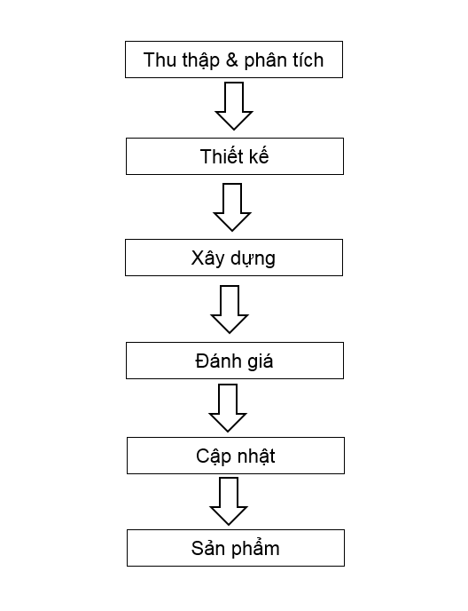

Hình 1: Quá trình nghiên cứu

Mô tả quá trình trên:

* *Bước 1. Phân tích (Analysis)*: Nắm được các yêu cầu; Thảo luận và hướng dẫn để hiểu yêu cầu; Phân tích các yêu cầu nghiệp vụ.
* *Bước 2. Thiết kế (Design)*: Thiết kế sơ bộ hệ thống nhằm thể thiện ý tưởng; Một thiết kế đơn giản được tạo.
* *Bước 3. Xây dựng (Building)*: Từ bản thiết kế và thông tin thu thập được tạo một bản mẫu.
* *Bước 4. Đánh giá (Evaluation)*: Thử nghiệm bản mẫu trong nội bộ để tìm ra lỗi và điểm yếu; Tổng hợp lại lỗi và các đề xuất cải tiến;
* *Bước 5. Cập nhật (Refining prototype)*: Sửa lại bản mẫu từ các lỗi đã biết và cải tiến theo yêu cầu ở trên; Lặp lại bước 2 thiết kế cho đến khi thỏa mãn.
* *Bước 6. Hoàn thiện sản phẩm (Final product)*: Ứng dụng nguyên mẫu ở bước này đã hoàn thiện về tính năng, ít lỗi và có thể triển khai thành sản phẩm mà không gặp vấn đề gì.

# CHƯƠNG 1. TỔNG QUAN VỀ ĐỀ TÀI

## Các hướng nghiên cứu của đề tài

Ngày nay, website đã trở nên phổ biến, thông dụng trên thế giới, vì nó chạy được trên nhiều thiết bị. Để tạo nên một website không thể không kể đến những ngôn ngữ lập trình như: HTML, CSS, Javascript. Song chúng ta vẫn cần thêm một số ngôn ngữ để xây dựng chương trình phía Server như C#. Thông qua đề tài nhóm có tìm hiểu các ngôn ngữ cho chương trình gồm có: C# để xây dựng API cho phía server và sử dụng ngôn ngữ lập trình Javascript cũng như thư viện Reactjs để xây dựng giao diện cũng như phía client. Sử dụng hệ quản trị cơ sở dữ liệu Micosoft SQL Server.

## Những vấn đề còn tồn tại

Các trang web, ứng dụng quản lý NCKH đã có trên các nền tảng web cũng như winform tuy nhiên số lượng chưa nhiều. Việc sử dụng các công nghệ cũ giúp cho việc trải nghiệm người dùng chưa nhanh chóng và giao diện chưa thực sự thân thiện với người dùng.

## Các vấn đề sẽ giải quyết trong đề tài

Xây dựng ứng dụng với việc sử dụng một công nghệ mới đó là ReactJs sẽ giúp cho một ứng dụng chương trình khi người dùng trải nghiệm sẽ có được cảm giác nhanh chóng. Song cùng với sử dụng Framework Bootstrap 5 giúp cho việc xây dựng giao diện trở nên nhanh chóng cũng như đẹp hơn và thân thiện với người dùng chương trình ứng dụng.

# CHƯƠNG 2. GIỚI THIỆU VỀ THƯ VIỆN REACTJS

## Giới thiệu chung

ReactJS là một thư viện trong đó có chứa nhiều JavaScript mã nguồn mở và cha đẻ của ReactJS đó chính là Facebook. Mục đích của việc tạo ra ReactJS là để tạo ra những ứng dụng website hấp dẫn với tốc độ nhanh và hiệu quả cao với những mã hóa tối thiểu. Và mục đích chủ chốt của ReactJS đó chính là mỗi website khi đã sử dụng ReactJS thì phải chạy thật mượt thật nhanh và có khả năng mở rộng cao và đơn giản thực hiện.



Hình 2: Logo ReactJS

React (còn được gọi là Reactjs hay React.js) là một Thư viện javascript được tạo ra bởi sự cộng tác giữa Facebook và Instagram. Nó cho phép những nhà phát triển web tạo ra giao diện người dung nhanh chóng. Phần Views của Reactjs thường được hiển thị bằng việc chủ yếu dung các component mà chứa các component cụ thể hoặc các thẻ HTML. Một trong những đặc trưng duy nhất của Reactjs là việc render dữ liệu không những có thể thực hiện ở tầng server mà còn ở tầng client.

Nó cũng sử dụng khái niệm là Virtual DOM (DOM ảo). Virtual DOM tạo ra bản cache cấu trúc dữ liệu của ứng dụng trên bộ nhớ. Sau đó, ở mỗi vòng lặp, nó liệt kê những thay đổi và sau đó là cập nhật lại sự thay đổi trên DOM của trình duyệt một cách hiệu quả. Điều này cho phép ta viết các đoạn code như thể toàn bộ trang được render lại dù thực tế là Reactjs chỉ render những component hay subcomponent nào thực sự thay đổi.

## Lịch sử ra đời

Reactjs được ra mắt vào năm 2013 với mục đích để xây dựng giao diện người. Nó được sử dụng rộng rãi để xây dựng các trang web SPA (Single Page Application) và các ứng dụng trên nền tảng di động. Nó rất dễ sử dụng và cho phép người dùng có thể tạo các component UI có thể tái sử dụng.

## Đặc tính của ReactJS

Tư tưởng ReactJS là xây dựng lên các components có tính tái sử dụng, dễ dàng cho việc chia nhỏ vấn đề, testing. Nó giúp chúng ta dễ dàng quản lý, mở rộng hệ thống.

Luôn giữ các components ở trạng thái stateless (nhiều nhất có thể) khiến ta dễ dàng quản lý bởi nó chẳng khác gì một trang static HTML. Bản thân các components này không có trạng thái (state) nó nhận đầu vào từ bên ngoài và chỉ hiện thị ra dựa vào các đầu vào đó, điều này lý giải tại sao nó lại mang tính tái sử dụng (reuse) và dễ dàng cho việc test.

## Thế mạnh của ReactJS

Reactjs giúp việc viết các đoạn code JS dễ dàng hơn: Nó dung cú pháp đặc biệt là JSX (Javascript mở rộng) cho phép ta trộn giữa code HTML và Javascript. Ta có thể them vào các đoạn HTML vào trong hàm render mà không cần phải nối chuỗi. Đây là đặc tính thú vị của Reactjs. Nó sẽ chuyển đổi các đoạn HTML thành các hàm khởi tạo đối tượng HTML bằng bộ biến đổi JSX.

Nó có nhiều công cụ phát triển: Khi bạn bắt đầu Reactjs, đừng quên cài đặt ứng dụng mở rộng của Chrome dành cho Reactjs. Nó giúp bạn debug code dễ dàng hơn. Sau khi bạn cài đặt ứng dụng này, bạn sẽ có cái nhìn trực tiếp vào virtual DOM như thể bạn đang xem cây DOM thông thường.

## Cài đặt ReactJS

Đầu tiên các bạn cần cài đặt Node.js để tạo môi trường chạy React, việc cài đặt rất đơn giản và nhanh chóng.

Sử dụng Create React App: Create React App là một môi trường tiện lợi để học React, và đó là cách tốt nhất để xây dựng một single-page app với React.

Nó thiết lập môi trường phát triển để bạn có thể sử dụng các tính năng Javascript mới nhất, cung cấp những trải nghiệm tốt cho nhà phát triển và tối ưu hoá app của bạn để deploy lên product. Máy bạn cần phải cài đặt Nodejs, npm và yêu cầu phiên bản NodeJS >= 18.16.0 và npm >= 6.14.18 hoặc cũng có thể cài yarn.

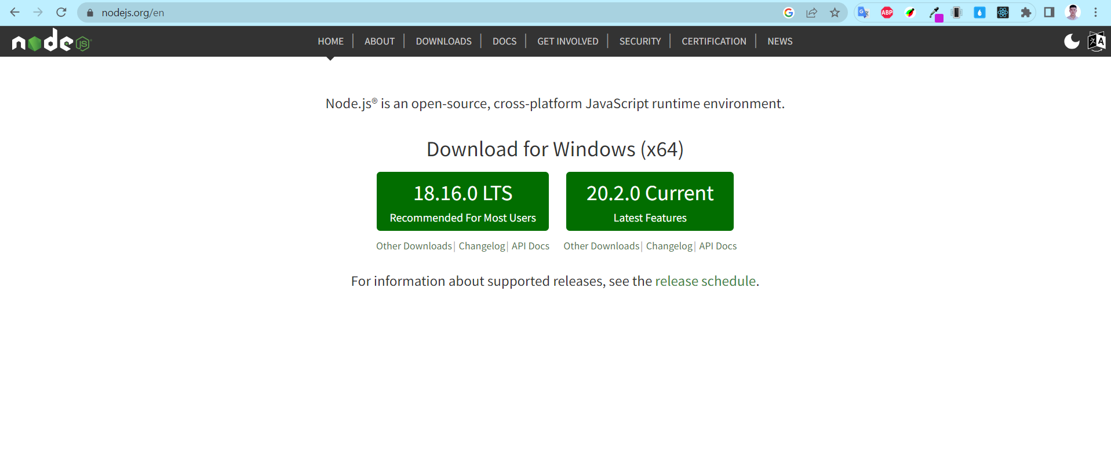

Hình 3: Download NodeJS

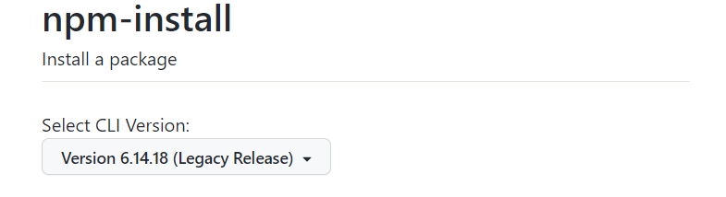

Hình 4: Download npm

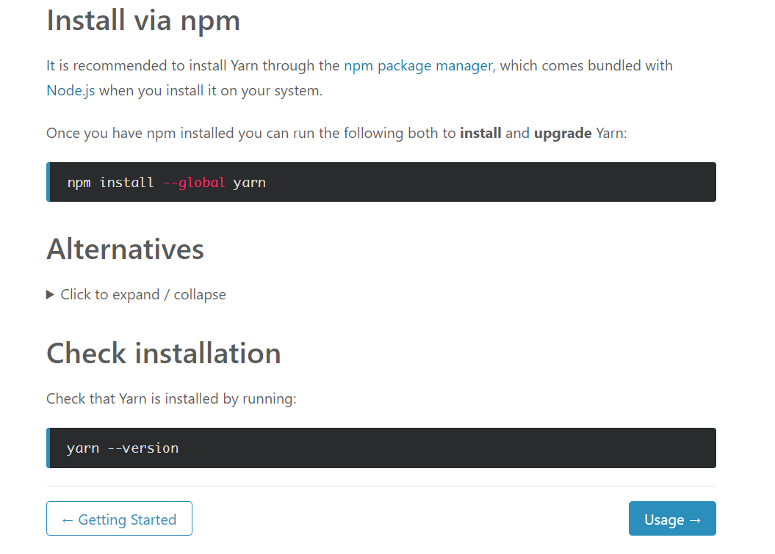

Hình 5: Download yarn

Để tạo project, chạy lệnh sau:

* npx create-react-app my-app (với my-app là tên dự án)
* cd my-app
* npm start

Bây giờ bạn có thể xem website trên trình duyệt tại đường dẫn <http://localhost:3000>

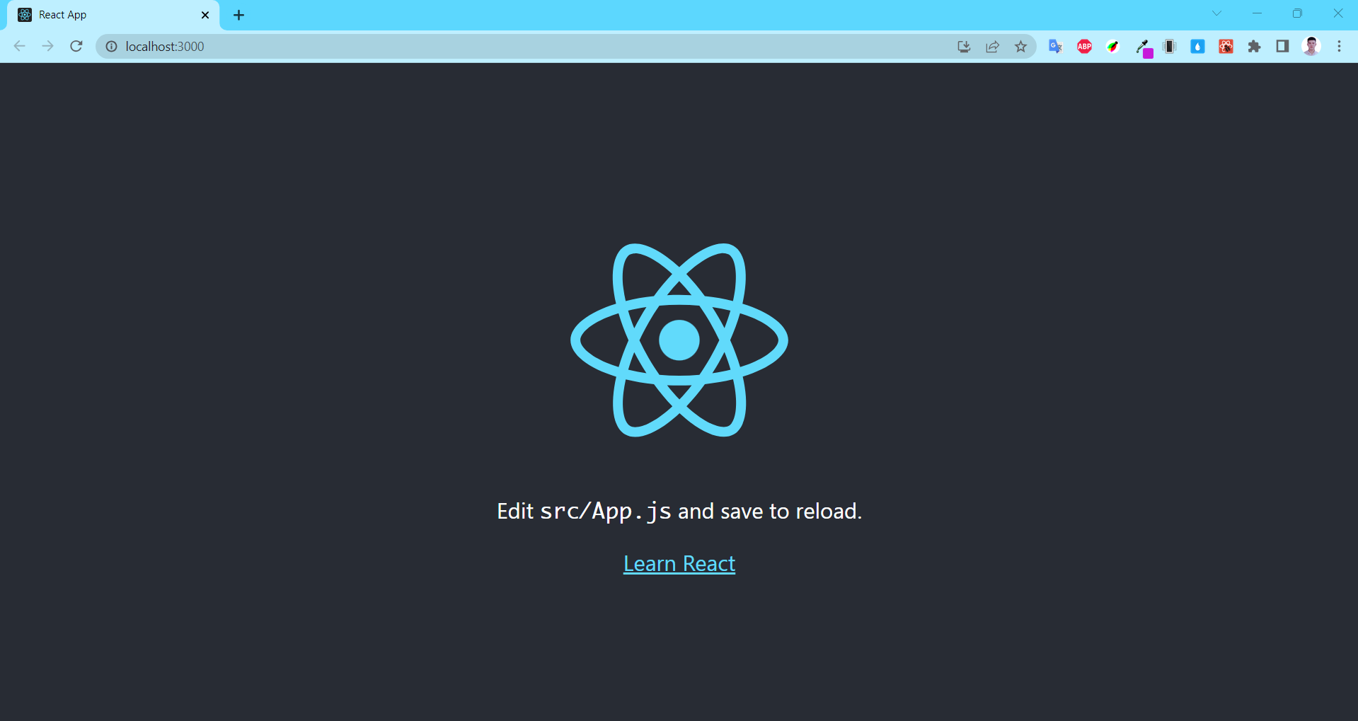

Hình 6: Kết quả sau khi cài đặt và chạy chương trình

## Các trình duyệt web tương thích

ReactJS 18 hỗ trợ tất cả các trình duyệt hiện đại hiện nay như: Edge, Firefox, Chorme. Safari, ...

# CHƯƠNG 3. GIỚI THIỆU VỀ FRAMEWORK ASP.NET

## 3.1. Giới thiệu chung

ASP.Net là một nền tảng dành cho phát triển web, được Microsoft phát hành và cung cấp lần đầu tiên vào năm 2002. Nền tảng được sử dụng để tạo ra các ứng dụng web-based.

Phiên bản ASP.Net đầu tiên được triển khai là 1.0 và phiên bản ASP.Net mới nhất là phiên bản 4.6. ASP.Net được thiết kế để tương thích với giao thức HTTP. HTTP là giao thức chuẩn được sử dụng trên tất cả các ứng dụng web.

Các ứng dụng ASP.Net có thể được viết bằng nhiều ngôn ngữ .Net khác nhau. Trong đó có các kiểu ngôn ngữ như C #, VB.Net và J #. Một số nền tảng cơ bản của ASP.NET sẽ được trình bày trong mục dưới đây.

ASP viết đầy đủ là Active Server Pages, và .NET là viết tắt của Network Enabled Technologies.

## 3.2. Cấu trúc và các thành phần của ASP.NET

ASP.Net là một framework được sử dụng để phát triển các ứng dụng web-based. Cấu trúc cơ bản của ASP.Net framework được xây dựng như trong hình minh họa.

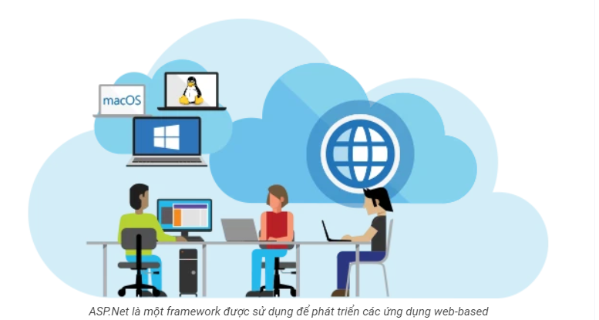

Hình 7: Giới thiệu APS.Net

Cấu trúc của .Net framework dựa trên các thành phần cơ bản sau:

* **Language/Ngôn ngữ:** Có rất nhiều ngôn ngữ lập trình khác nhau tồn tại trong .net framework. Các ngôn ngữ này là VB.net và C #, có thể được sử dụng để phát triển các ứng dụng web.
* **Library/Thư viện:** .NET Framework gồm có một bộ các lớp library chuẩn. Library phổ biến nhất được sử dụng cho các ứng dụng web trong .net là Web library. Web library bao gồm tất cả các thành phần cần thiết sử dụng trong phát triển các ứng dụng web-based.
* **Common Language Runtime**/Thời gian chạy ngôn ngữ lập trình thông thường hay CLR: Common Language Infrastructure - Cơ sở hạ tầng ngôn ngữ lập trình phổ thông hay CLI là một nền tảng dùng để chạy các chương trình .Net. Trong đó, CLR sẽ thực hiện các tác vụ chính bao gồm xử lý các trường hợp đặc biệt.

## 3.3. Một số đặc điểm

Các đặc điểm cơ bản của ASP.Net framework bao gồm:

* **Code Behind Mode/ Trạng thái code rời**

Đây là khái niệm về tách rời thiết kế và mã code. Bằng cách tách rời như vậy, việc duy trì ứng dụng ASP.Net trở nên dễ dàng hơn. Loại file thông dụng của ASP.Net là aspx. Giả sử chúng ta có một trang web có tên là MyPage.aspx, sẽ có một tệp khác có tên là MyPage.aspx.cs biểu thị cho phần mã code của trang. Bởi vậy, Visual Studio mới tạo ra các tập tin riêng biệt cho mỗi trang web, một cho phần thiết kế và một dành cho mã code.

* **State Management/Quản lý trạng thái**

ASP.Net có các phương tiện để kiểm soát quản lý trạng thái, trong khi HTTP được biết đến là một giao thức "không trạng thái". Lấy một ví dụ về ứng dụng giỏ hàng: khi một user đã chọn lựa xong những gì mình muốn mua và đưa ra đưa ra quyết định mua hàng trên trang web, người đó sẽ nhấn nút gửi.

Ứng dụng cần ghi nhớ các mục mà người dùng đã chọn mua. Đây là hành động ghi nhớ trạng thái của một ứng dụng tại một thời điểm trong hiện tại. Vì HTTP là giao thức không trạng thái nên khi user truy cập các web bán hàng, HTTP sẽ không lưu trữ thông tin trên các giỏ hàng.

Do đó, sẽ cần thêm một số thao tác coding bổ sung để đảm bảo các giỏ hàng sẽ được chuyển đến trang bán hàng. Việc triển khai như vậy có thể trở nên phức tạp tại một vài thời điểm. Nhưng ASP.Net có thể quản lý trạng thái thay cho bạn nhờ tính năng ghi nhớ giỏ hàng và chuyển các mục đã được chọn mua qua trang bán hàng.

* **Caching – Bộ nhớ Cache**

ASP.Net cũng có thể thực hiện chức năng của Caching, qua đó cải thiện hiệu suất làm việc cho ứng dụng. Với việc lưu bộ nhớ đệm cache, các trang thường xuyên được người dùng yêu cầu có thể được lưu trữ ở một vị trí tạm thời. Các trang này có thể được truy xuất nhanh hơn và người dùng có thể nhận được các phản hồi tốt hơn. Nhờ vậy, bộ nhớ đệm có thể giúp cải thiện đáng kể hiệu suất của ứng dụng.

Về mặt tổng quan, ASP.Net là một ngôn ngữ phát triển được sử dụng để xây dựng các ứng dụng web-based và được cấu trúc để hoạt động tương thích với giao thức HTTP chuẩn.

## 3.4. Web API trong ASP.Net Core

Khi xây dựng Web API trong Asp.net Core, về cơ bản bạn tiếp tục sử dụng MVC framework với một số thay đổi về kỹ thuật.



Hình 8: Web API trong ASP.Net core

Điều này có nghĩa là khi xây dựng Web API, bạn xây dựng hoặc sử dụng các thành phần Model như trong ứng dụng MVC. Controller trong Web API chính là Controller của MVC.

Trong Asp.net cổ điển, MVC và Web API là hai framework khác nhau. Trong Asp.net Core bạn sử dụng cùng một framework MVC để tạo ra cả ứng dụng web truyền thống và web API.

Do vậy bạn tiếp tục làm việc với những khái niệm quen thuộc từ MVC như action, routing, model binding, model validation, view model.

Sự khác biệt lớn nhất khi sử dụng MVC để tạo ra Web API nằm ở chỗ: thành phần View của MVC giờ được thay thế bằng JSON hoặc XML. Thay vì sử dụng các Razor template để sinh HTML, action trong Web API sẽ chuyển đổi dữ liệu thành chuỗi JSON hoặc XML. Quá trình chuyển đổi này được gọi là serialization.

Có thể hình dung rằng thành phần View của MVC trong Web API giờ không còn dành cho người dùng (user-friendly) nữa mà là dành cho chương trình khác sử dụng (machine-friendly).

Như vậy, Web API trong Asp.net Core không phải là một framework riêng rẽ.

Ứng dụng Web API có thể triển khai song song bên cạnh ứng dụng MVC hoặc có thể xây dựng hoàn toàn độc lập.

Tuy nhiên cần lưu ý, mỗi loại client có cách khác nhau để sử dụng dịch vụ do Web API cung cấp.

## 3.5. Cài đặt chương trình

* Bạn có thể lựa chọn cài đặt bản mới nhất của ASP.NET Core SDK cho windows từ đường link: <https://dotnet.microsoft.com/download>.

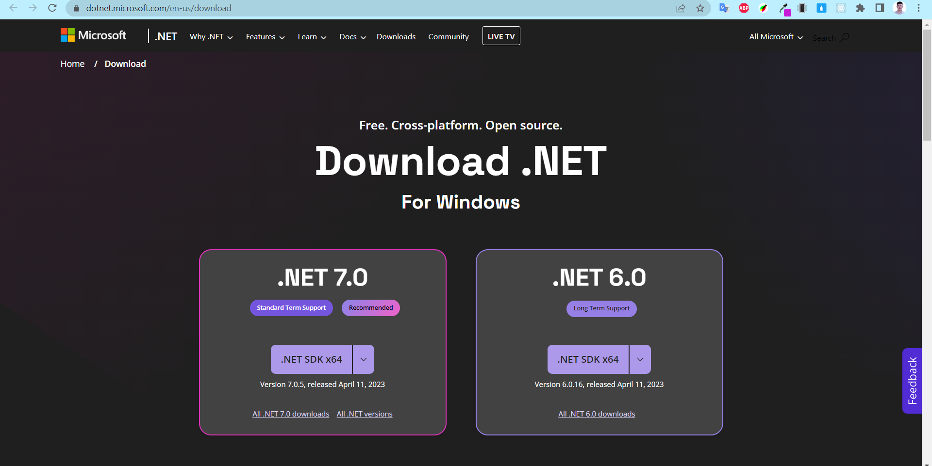

Hình 9: Cài đặt chương trình ASP.Net Core SDK cho windown

* Sau khi cài đặt xong mở Command Prompt thực hiện chạy lệnh: **dotnet –version** để kiểm tra kết quả cài đặt cũng như phiên bản.

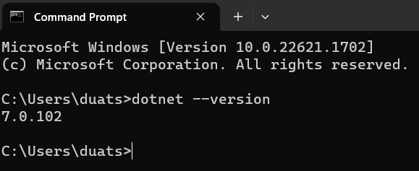

Hình 10: Chạy lệnh CMD để kiểm tra

* Thực hiện mở Visual Studio 2022, khởi tạo dự án tìm tới ASP.NET Core WebAPI

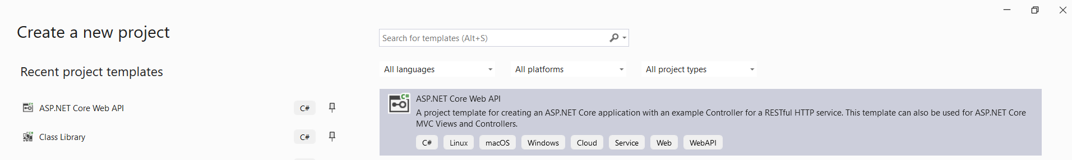

Hình 11: Khởi tạo dự án ASP.Net Core Web API

* Đặt tên cho dự án

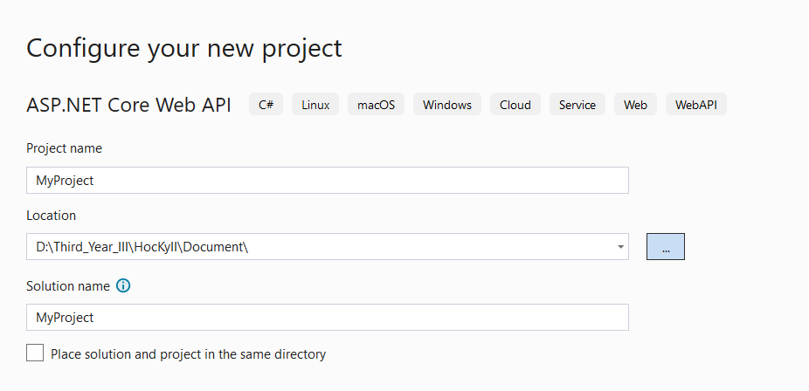

Hình 12: Đặt tên cho dự án ASP.NET Core Web API

* Thực hiện chọn phiên phản phù hợp (mới nhất)

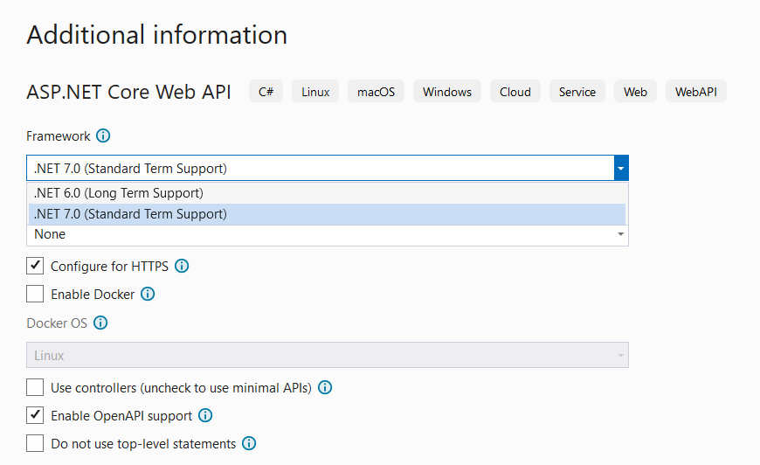

Hình 13: Thực hiện chọn phiên bản phù hợp trong ASP.Net Core Web API

* Cấu trúc thư mục sau khi tạo xong dự án

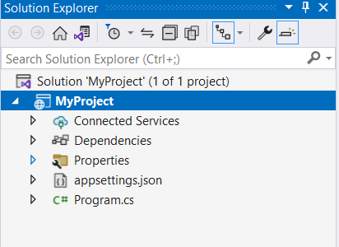

Hình 14: Cấu trúc chương trình sau khi tạo xong dự án ASP.Net Core Web API

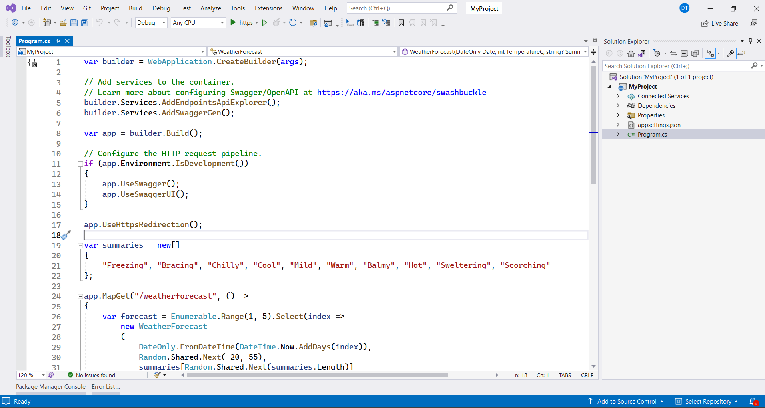

Hình 15: Mã lệnh trong file Program của chương trình ASP.Net Core Web API

* Chạy chương trình: Ctrl + F5 hoặc F5 và kết quả đạt được.

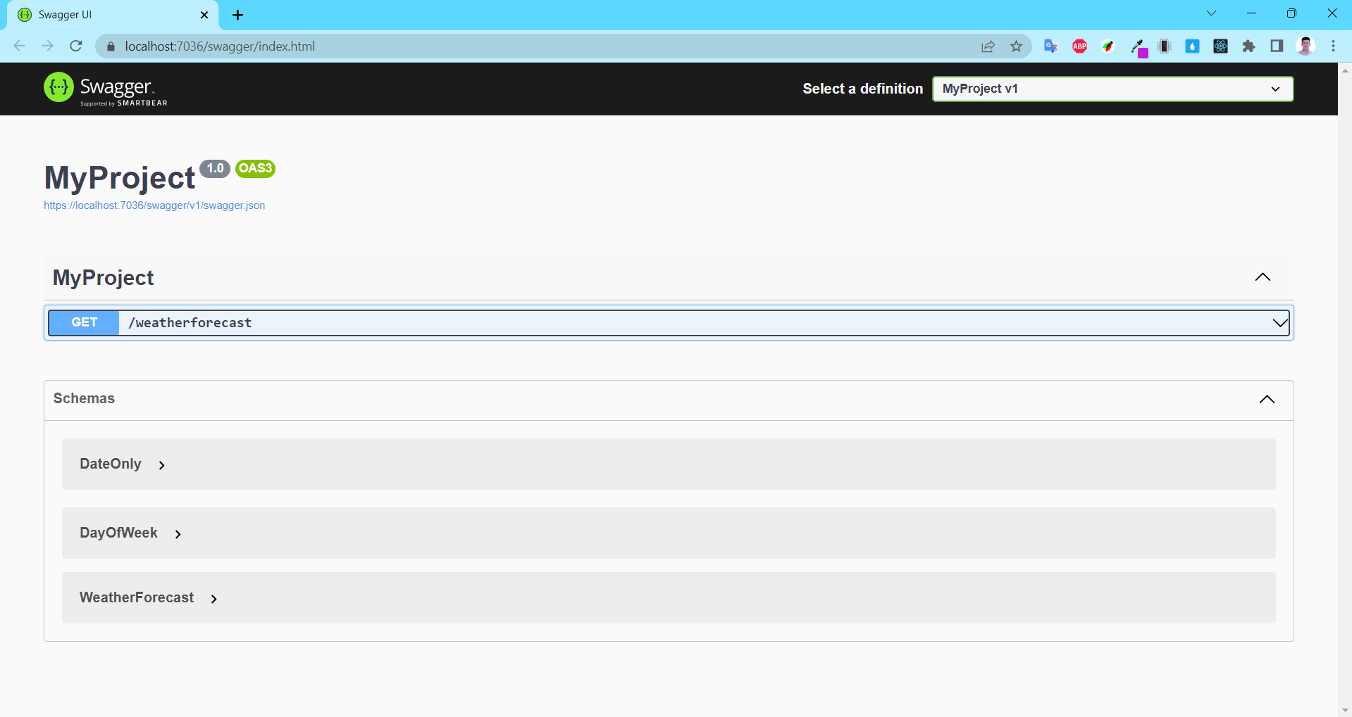

Hình 16: Kết quả khi thực hiện chạy chương trình

# CHƯƠNG 4: XÂY DỰNG ỨNG DỤNG VÀ KẾT QUẢ ĐẠT ĐƯỢC

## 4.1. Xây dựng sơ đồ usecase

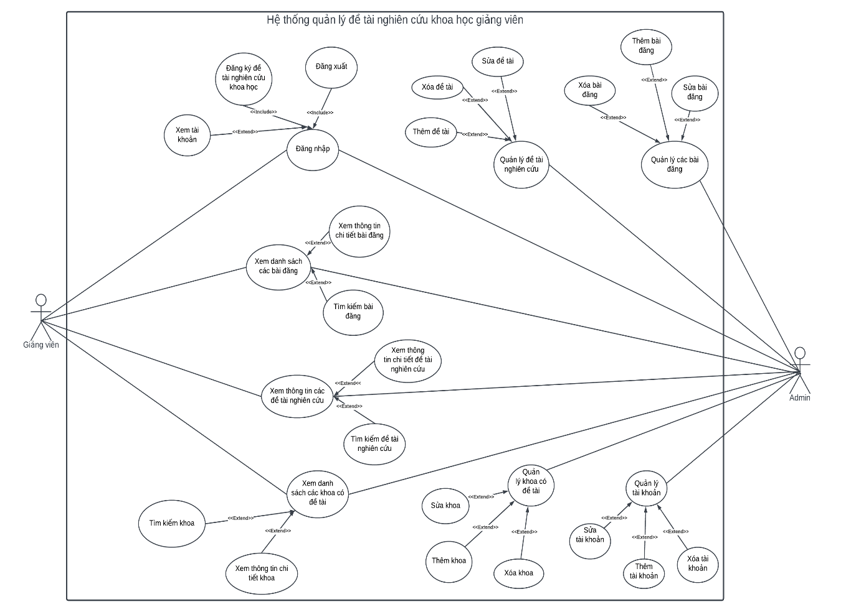

Hình 17: Sơ đồ usecase hệ thống quản lý NCKH giảng viên

## 4.2. Xây dựng cơ sở dữ liệu

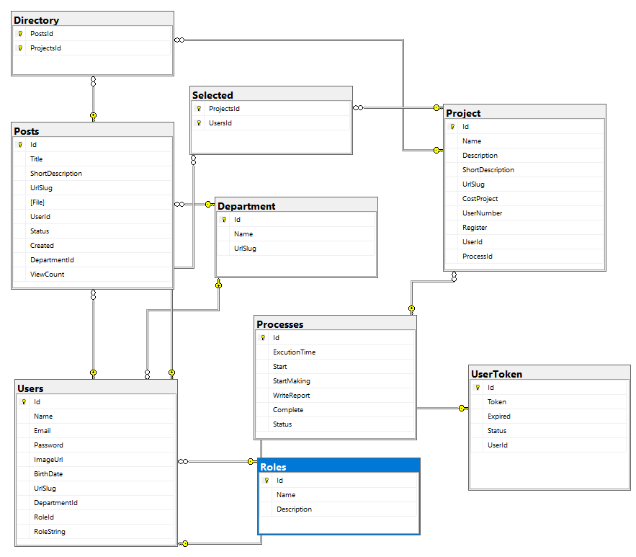

Hình 18: Lược đồ Database Diagrams

1. **Bảng Posts(Bài viết)**

|  |  |  |  |
| --- | --- | --- | --- |
| STT | Tên | Kiểu dữ liệu | Mô tả |
| 1 | Id | int | Mã số của bài viết |
| 2 | Title | string | Tên tiêu đề bài viết |
| 3 | ShortDescription | string | Mô tả ngắn về bài viết |
| 4 | UrlSlug | string | Tên định danh của bài viết |
| 5 | File | string | Đường dẫn của file đính kèm trong bài viết |
| 6 | UserId(Khóa ngoại) | int | Khóa ngoại liên kết với bảng Users bằng mã số của người dùng |
| 7 | Status | bool | Trạng thái của bài viết (đã được công khai hay chưa) |
| 8 | Created | Datetime | Ngày đăng bài viết |
| 9 | DepartmentId(  Khóa ngoại) | int | Khóa ngoại liên kết với bảng Department bằng mã số của Khoa |
| 10 | ViewCount | int | Số lượt xem của bài viết |

1. **Bảng User(Người dùng)**

|  |  |  |  |
| --- | --- | --- | --- |
| STT | Tên | Kiểu dữ liệu | Mô tả |
| 1 | Id | int | Mã số của người dùng |
| 2 | Name | string | Tên của người dùng |
| 3 | Password | string | Mật khẩu của người dùng |
| 4 | Email | string | Email của người dùng |
| 5 | ImageUrl | string | Đường dẫn liên kết hình ảnh của người dùng(avatar) |
| 6 | BirthDate | Datetime | Ngày sinh của người dùng |
| 7 | UrlSlug | string | Tên định danh của người dùng |
| 8 | DepartmentId(Khóa ngoại) | int | Khóa ngoại liên kết với bảng Department bằng mã số của Khoa |
| 9 | RoleId(Khóa ngoại) | int | Khóa ngoại liên kết tới bảng Roles bằng |
| 10 | RoleString | string | Dùng để phân quyền |

1. **Bảng Department(Khoa)**

|  |  |  |  |
| --- | --- | --- | --- |
| STT | Tên | Kiểu dữ liệu | Mô tả |
| 1 | Id | int | Mã số của khoa |
| 2 | Name | string | Tên khoa |
| 3 | UrlSlug | string | Tên định danh của khoa |

1. **Bảng Projects(Đề tài nghiên cứu khoa học)**

|  |  |  |  |
| --- | --- | --- | --- |
| STT | Tên | Kiểu dữ liệu | Mô tả |
| 1 | Id | int | Mã số của đề tài |
| 2 | Name | string | Tên của đề tài |
| 3 | Description | string | Mô tả chi tiết về đề tài |
| 4 | ShortDescription | string | Mô tả ngắn về đề tài |
| 5 | UrlSlug | string | Tên định danh của đề tài |
| 6 | CostProject | string | Chi phí làm của dữ án |
| 7 | UserNumber | string | Số người có thể tham gia vào dự án |
| 8 | Register | bool | Trang thái đề tài (đã đăng ký, chưa đăng ký) |
| 9 | UserId(Khóa ngoại) | int | Khóa ngoại liên kết bảng Users bằng mã số của người dùng |
| 10 | ProcessId(Khóa ngoại) | int | Khóa ngoại liên kết bảng Process bằng mã số của tiến trình |

1. **Bảng Roles(Vai trò, Phân quyền)**

|  |  |  |  |
| --- | --- | --- | --- |
| STT | Tên | Kiểu dữ liệu | Mô tả |
| 1 | Id | int | Mã số vai trò |
| 2 | Name | string | Tên vai trò |
| 3 | Description | string | Mô tả chi tiết về vai trò |

1. **Bảng Process(Tiến độ của đề tài dự án)**

|  |  |  |  |
| --- | --- | --- | --- |
| STT | Tên | Kiểu dữ liệu | Mô tả |
| 1 | Id | int | Mã số tiến độ |
| 2 | ExecutionTime | string | Thời gian dùng để hoàn thành tiến độ |
| 3 | Start | bool | Trạng thái bắt đầu(đã bắt đầu, chưa bắt đầu) |
| 4 | StartMaking | bool | Trạng thái đang làm(đang làm, chưa làm) |
| 5 | WriteReport | bool | Trạng thái viết báo cáo (đang viết báo cáo, chưa viết báo cáo) |
| 6 | Complete | bool | Trạng thái hoàn thành(đã hoàn thành, chưa hoàn thành) |
| 7 | Status | bool | Trạng thái tiến độ(Ẩn, hiện tiến độ) |

1. **UserToken(Token dành cho bảng người dùng)**

|  |  |  |  |
| --- | --- | --- | --- |
| STT | Tên | Kiểu dữ liệu | Mô tả |
| 1 | Id | int | Mã số token |
| 2 | Token | string | token |
| 3 | Expired | Datetime | Thời gian hết hạn token |
| 4 | Status | bool | Trạng thái token(active, logout,...) |
| 5 | UserId (Khóa ngoại ) | int | Khóa ngoại liên kết với bảng người dùng bằng mã số người dùng |

1. **Các bảng trung gian:**

* Bảng Directory: là bảng trung gian của bảng Posts và bảng Project bằng việc lưu trữ mã số (Id) của hai bảng này.
* Bảng Selected: bảng trung gian của bảng Users và bảng Project bằng việc lưu trữ mã số (Id) của hai bảng này.

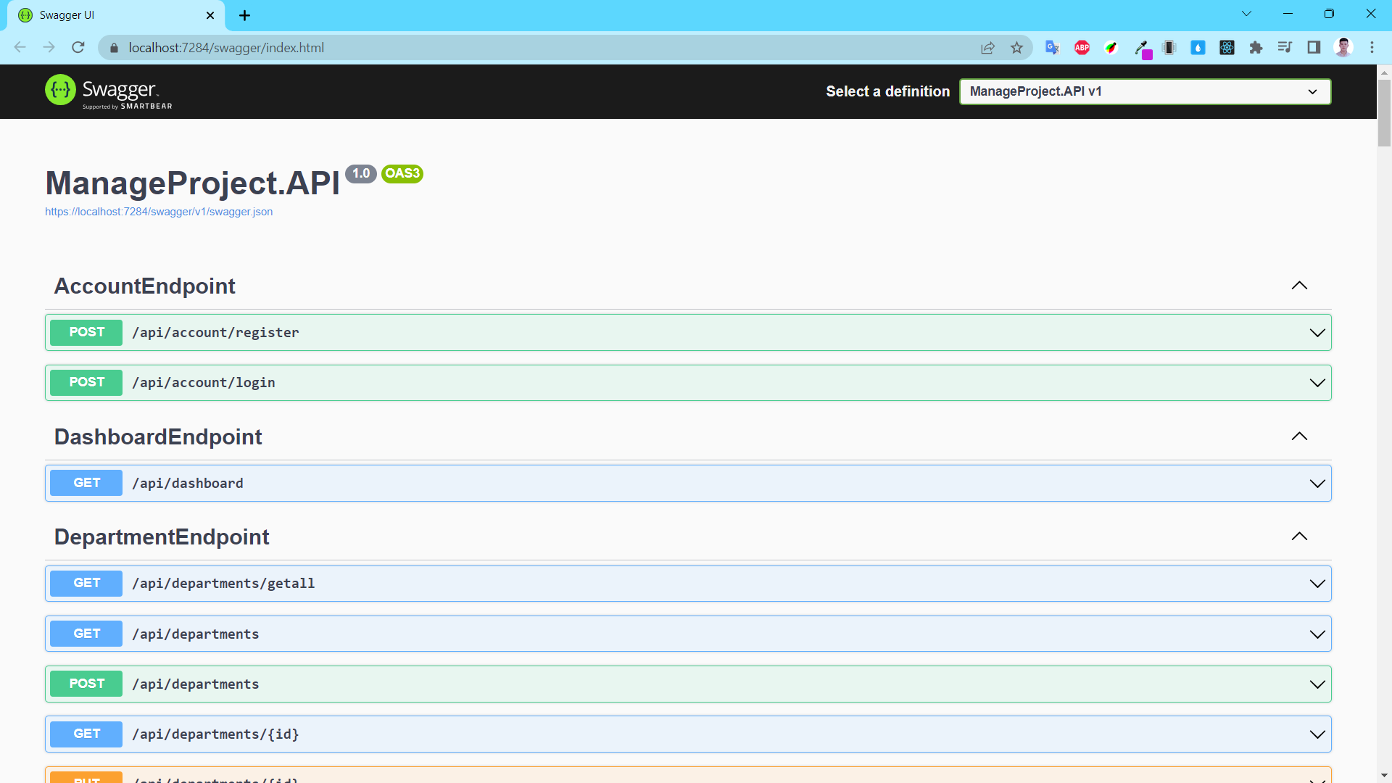

Hình 19: Web API của ứng dụng quản lý NCKH giảng viên

## 4.3. Cài đặt chương trình ứng dụng NCKH giảng viên

### 4.3.1. Điều kiện cần để chạy được chương trình

* Cần phải có Nodejs với phiên bản >= 18.16.0
* Cần phải có yarn hoặc npm để chạy chương trình
* Cần phải có 2 trình IDE soạn thảo code là Visual Studio 2022 và Visual Studio Code
* Cần phải có phần mềm Micosoft SQL Server Management Studio 18
* Cần phải download ASP.NET Core từ phiên bản 7.0

### 4.3.2. Cài đặt chương trình phía Server

* **Bước 1:** Thực hiện việc download source code theo đường link github: <https://github.com/XuanHung42/DoAnChuyenAn_UngDungQuanLyNCKHHV>

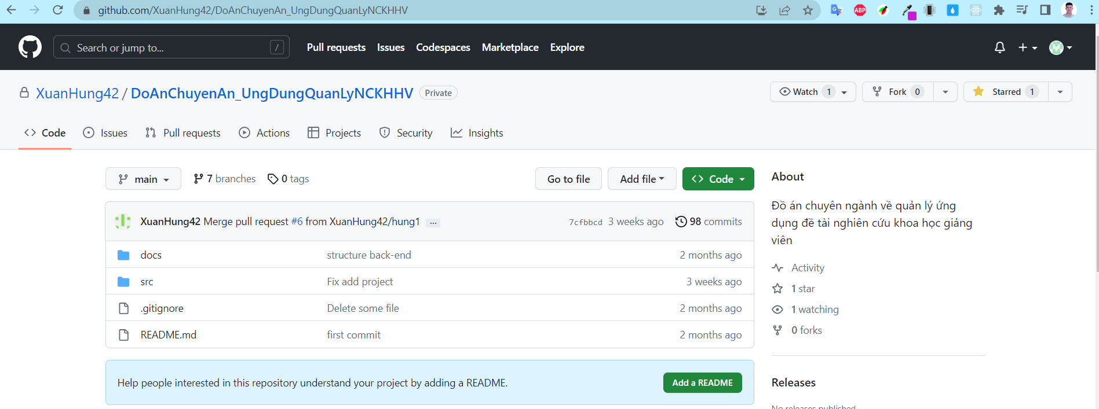

Hình 20: Github nơi lưu trữ source code dự án

* Hoặc có thể download source code trong tập tin folder đính kèm trong thư mục src/

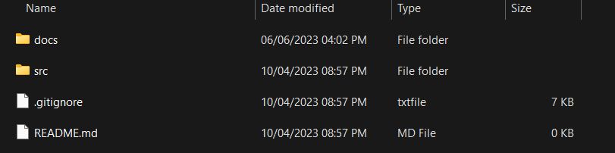

Hình 21: Thư mục lưu trữ Source code

* **Bước 2: Mở source code và thực hiện một số thay đổi**

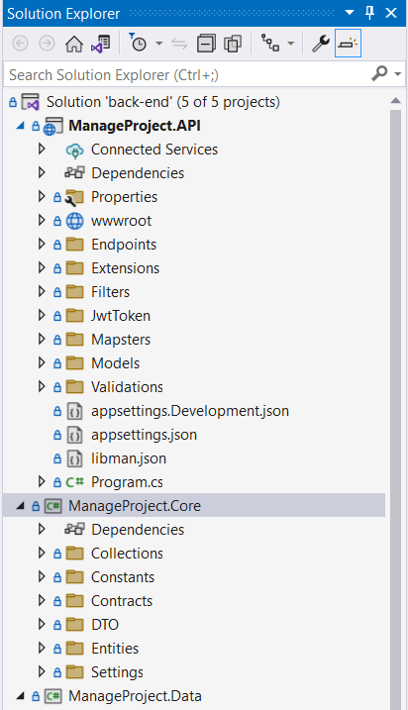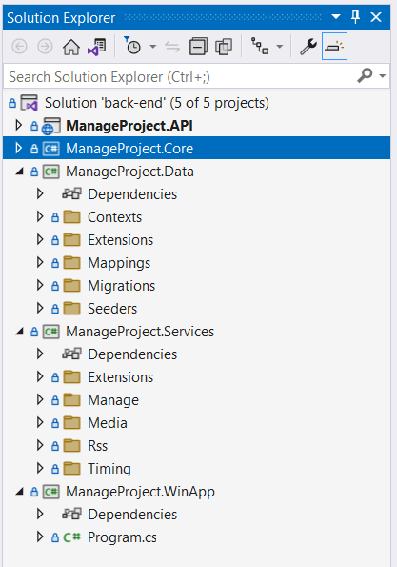

Hình 22: Cấu trúc chương trình khi mở lên

* **Bước 3:** Click chuột phải vào dự án **ManageProject.API** chọn tới **Set as** **Startup Project**
* **Bước 4:**  Thực hiện mở phần mềm **Micosoft SQL Server Management Studio 18**



* **Bước 5:** Thực hiện lấy tên Server của máy để thay thế chuỗi kết nối phù hợp.

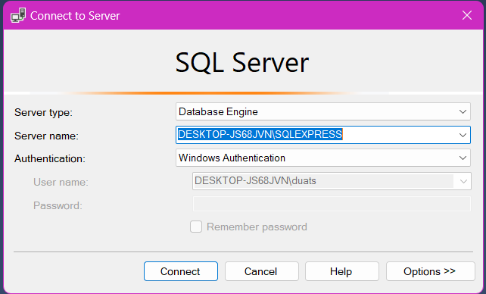

Hình 23: Lấy tên Server name của máy để thực hiện việc kết nối tới cơ sở dữ liệu

* Thực hiện việc copy lấy tên server name của máy
* **Bước 6:** Click file appsettings.json trong dự án **ManageProject.API**

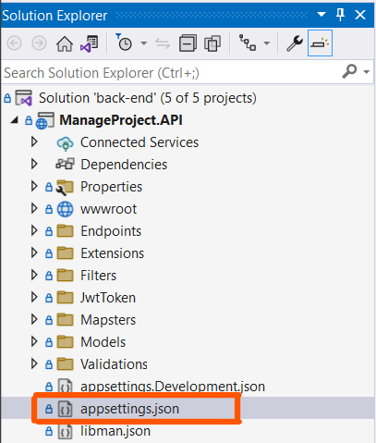

Hình 24: Chọn tới file appsettings.json

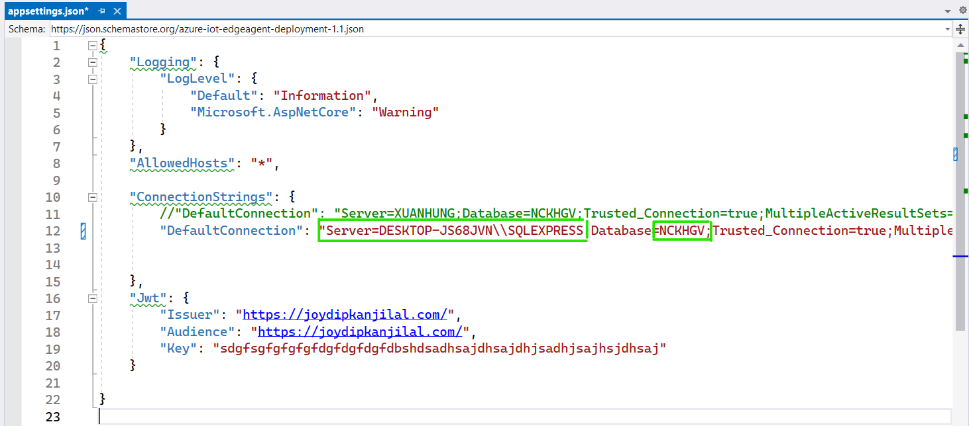

Hình 25: Source code file appsettings.json và thực hiện thay đổi tên server

* **Bước 7:** Thực hiện việc thay đổi chuỗi kết nối theo tên **Server** phù hợp. Bạn cũng có thể thay đổi ten của cơ sở dữ liệu **(NCKHGV)**
* **Bước 8:** Thực hiện việc chạy chương trình: Ctrl + F5 hoặc F5 để chạy chương trình
* Kết quả sau khi chạy chương trình hiện ra là một trang **WebAPI**



Hình 26: Kết quả sau khi chạy chương trình phía server

### 4.3.3. Cài đặt chương trình phía Client

* **Bước 1:** Từ thư mục **src/front-end**: thực hiện việc mở source code trên trình **IDE Visual Studio Code**
* **Bước 2:** Mở CMD trong thư mục hoặc Ternimal trong IDE gõ lệnh **yarn install**  để thực hiện việc cài **node-modules** cho chương trình.

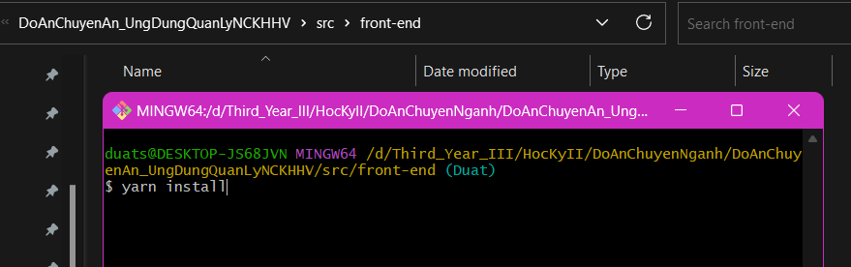

Hình 27: Lệnh cài đặt node modules

* Đợi tới khi chương trình cài xong **node-modules**
* **Bước 3:** Sau khi cài đặt thành công thì cấu trúc thư mục chương trình như hình dưới đây.

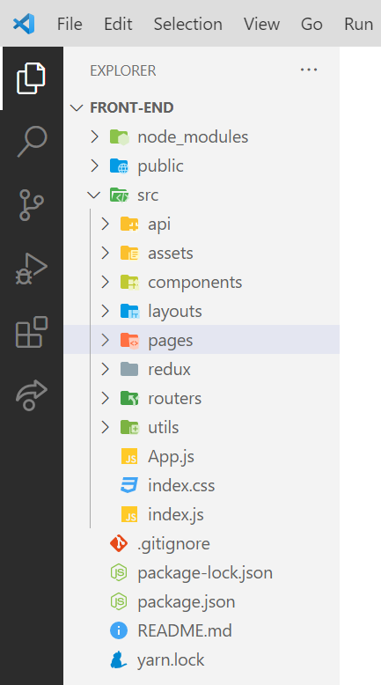

Hình 28: Cấu trúc thư mục ReactJS của dự án

* **Bước 4:** Thực hiện việc chạy chương trình trên CMD hoặc Ternimal với lệnh **yarn start** hoặc **npm start** để chạy chương trình.
* Kết quả sau khi chạy chương trình là giao diện trang chủ

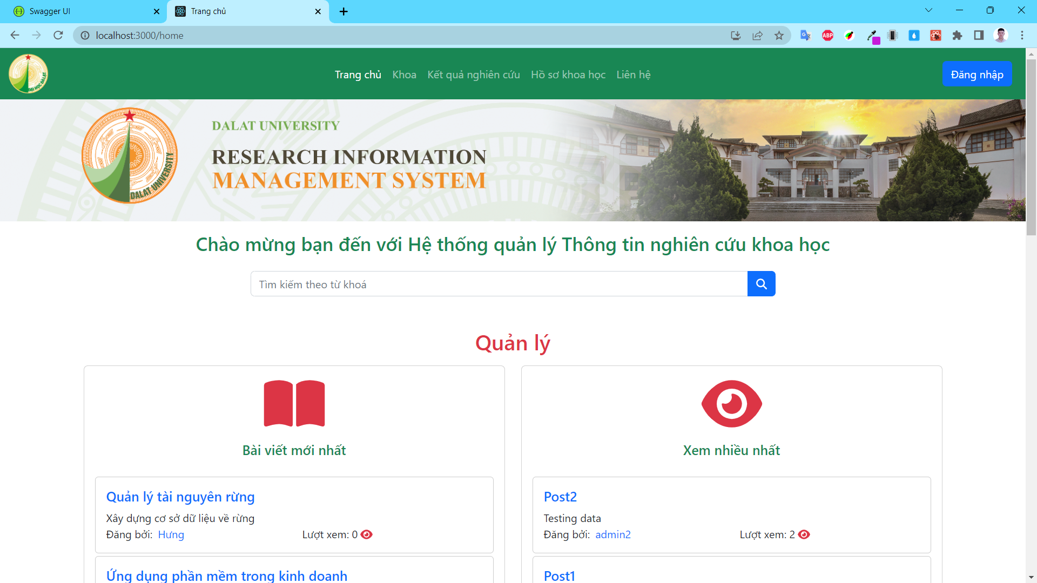

Hình 29: Kết quả khi chạy chương trình ReactJS

## 4.4. Xây dựng Website

## 4.4.1. Phía người dùng

### 4.4.1.1. Giao diện trang đăng ký đăng nhập

* **Giao diện trang đăng nhập**
* Giao diện trang đăng nhập sau khi người dùng thực hiện việc ấn vào nút đăng nhập, bao gồm các trường dữ liệu để người dùng thực hiện nhập vào Tên và Mật khẩu để thực hiện việc đăng nhập
* Khi người dùng nhập không đủ trường dữ liệu thì hệ thống sẽ báo cần phải nhập đầy đủ các thông tin cần có.
* Khi người dùng chưa có tài khoản có thể ấn vào chữ Đăng ký để chuyển qua trang đăng ký

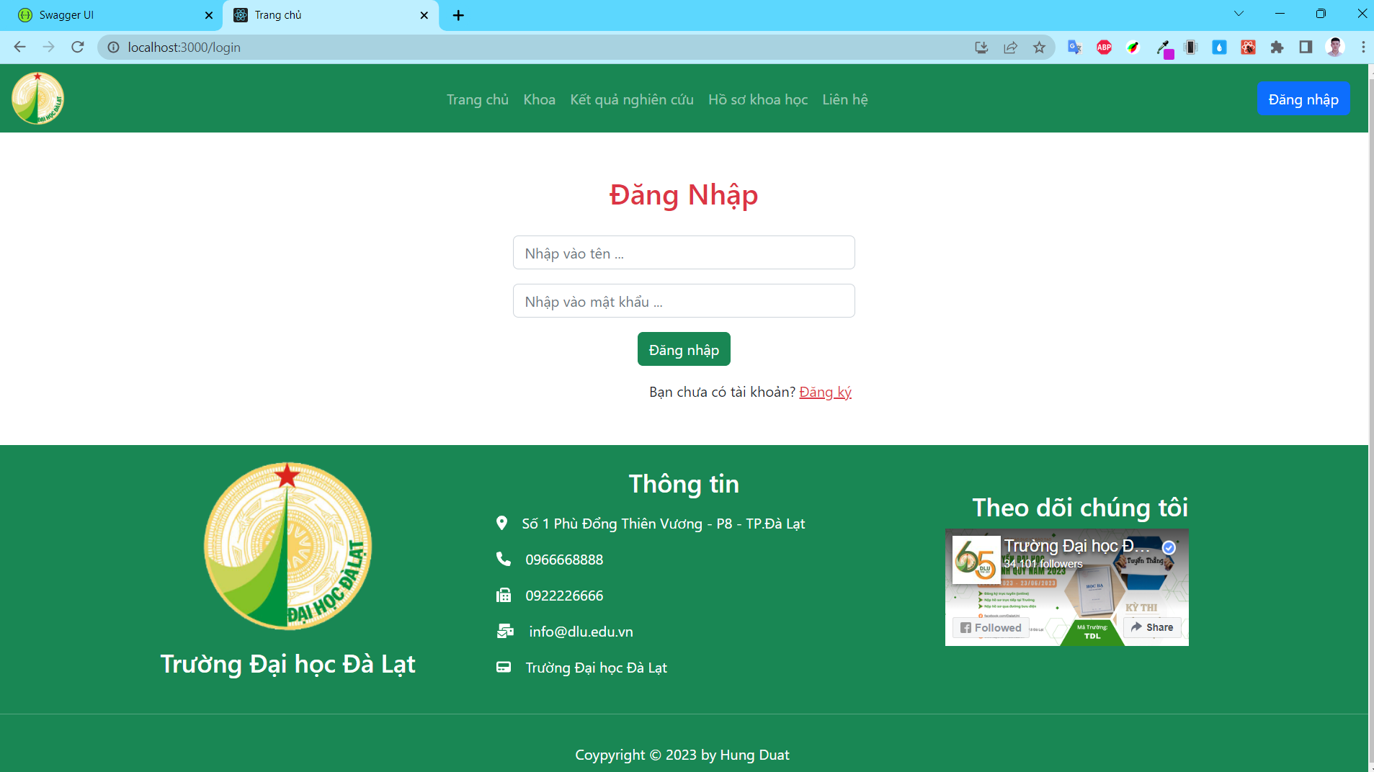

Hình 30: Giao diện trang đăng nhập

* **Giao diện trang đăng ký**
* Tại trang đăng ký người dùng thực hiện nhập vào các trường dữ liệu như Tên, Mật khẩu và nhập lại mật khẩu để thực hiện việc đăng ký tài khoản.
* Khi người dùng nhập không đủ trường dữ liệu thì hệ thống sẽ báo cần phải nhập đầy đủ các thông tin cần có.
* Sau khi thực hiện đăng ký tài khoản thành công thì hệ thống sẽ báo đã đăng ký thành công và tự động điều hướng qua trang đăng nhập để thuận tiện cho việc người dùng đăng nhập vào hệ thống.

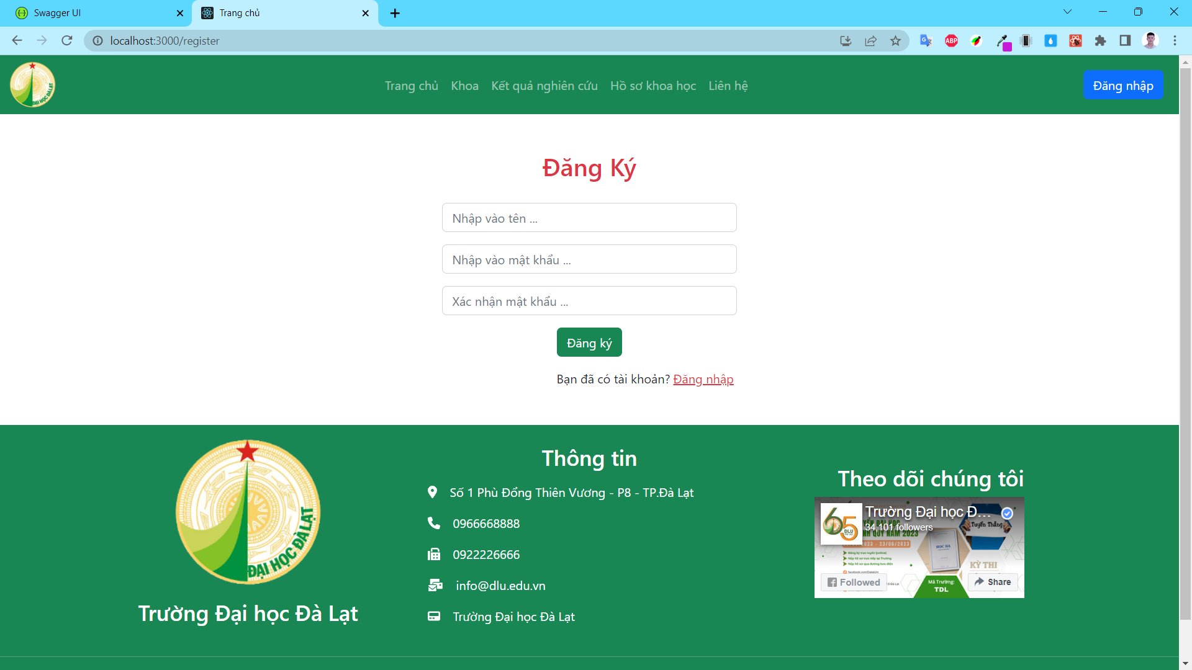

Hình 31: Giao diện trang đăng ký

### 4.4.1.2. Giao diện trang chủ của ứng dụng

* Giao diện chính trang chủ của hệ thống khi người dùng thực hiện việc truy cập vào hệ thống.
* Banner giới thiệu về hệ thống
* **Tìm kiếm:** Textbox giúp cho người dùng thực hiện thao tác tìm kiếm nhanh theo từ khoá ngay lập tức và nhanh chóng
* Tại trang chủ có thực hiện việc quản lý bài đăng dưới dạng mới nhất và bài đăng dưới dạng nhiều lượt xem nhất (sắp xếp giảm dần theo lượt xem)
* **Tại mục đăng ký dự án:**
* Hiển thị danh sách các dự án chưa được đăng ký dưới dạng bảng, bao gồm các thông tin về dự án.
* Người dùng có thể thực hiện việc đăng ký dự án khi ấn vào nút Đăng ký dự án. Trường hợp người dùng chưa đăng nhập tài khoản mà thực hiện ấn vào nút Đăng ký dự án, thì hệ thống sẽ tự động chuyển sang trang đăng nhập yêu cầu người dùng thực hiện việc đăng nhập.
* **Tin tức**
* Slide banner chuyển động hình ảnh qua lại sau 3s một hình ảnh để hiển thị các thông tin qua hình ảnh.
* **Footer:**
* Nơi hiển thị các thông tin như logo của chương trình ứng dụng, thông tin liên hệ, địa chỉ, số điện thoại, facebook, email, …
* Theo dõi chúng tôi thông qua fanpage facebook



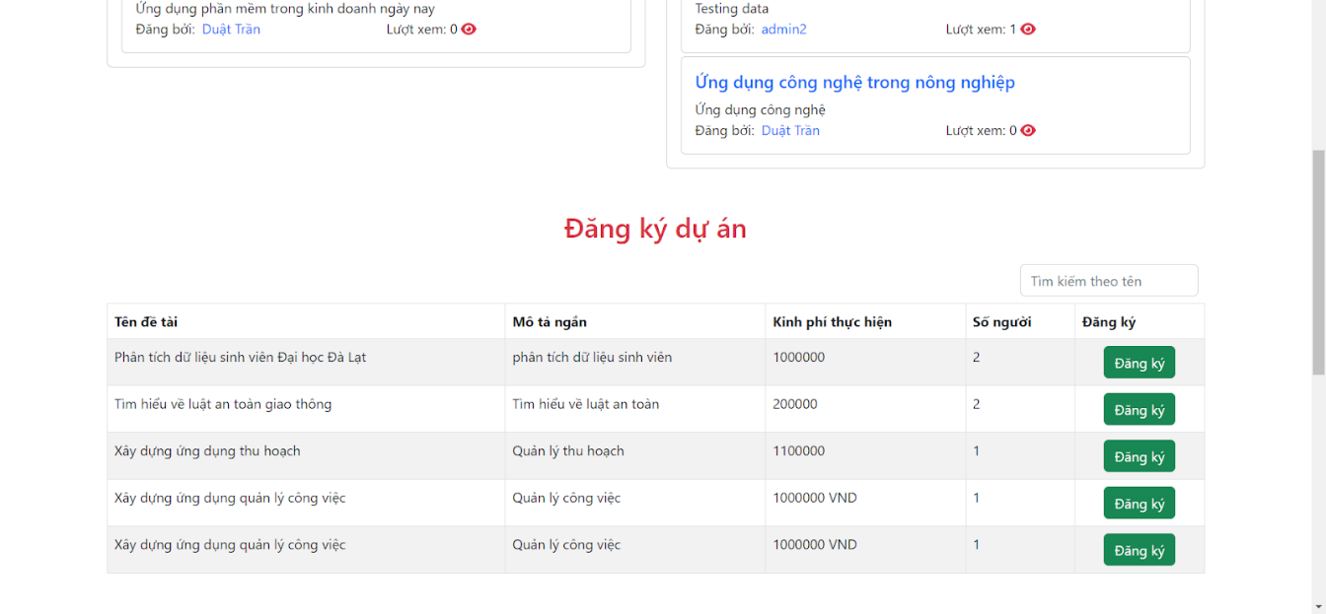

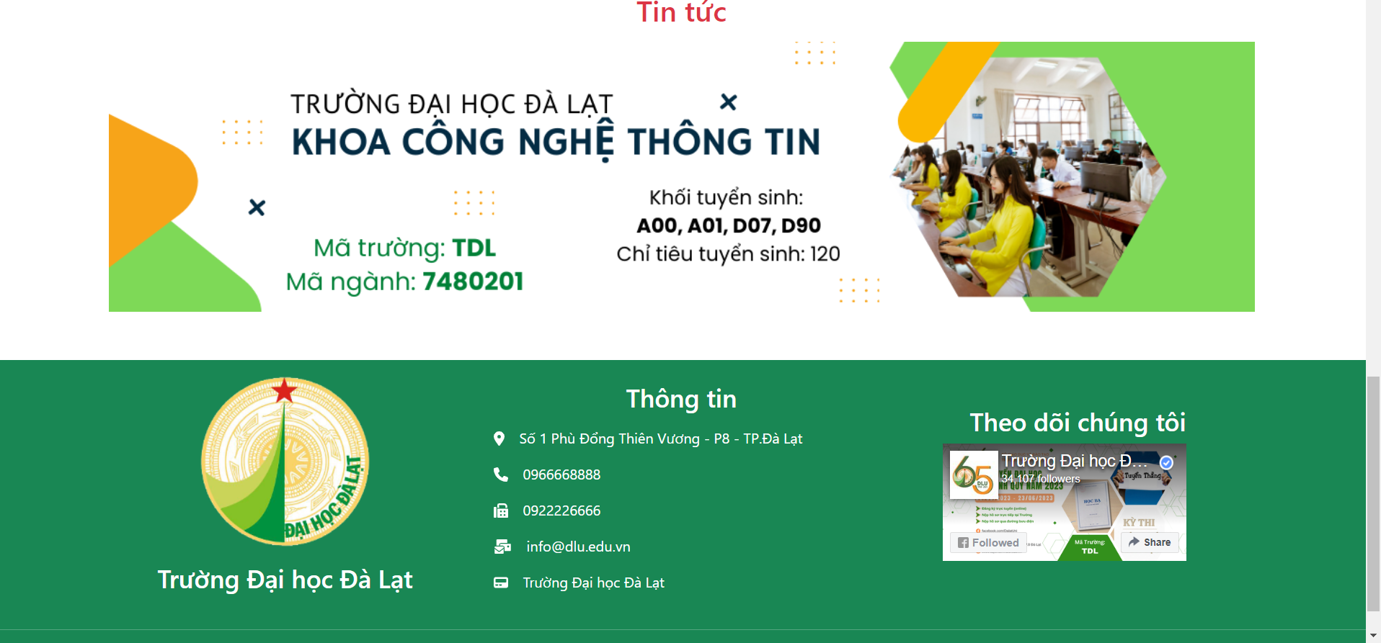

Hình 32: Giao diện trang chủ ứng dụng

### 4.4.1.3. Giao diện trang phòng khoa

* Tại trang quản lý phòng khoa có thể thấy các phòng khoa được hiển thị ra
* Ấn vào khoa nào thì sẽ hiện các thông tin cơ bản của khoa đó như: Giới thiệu khoa, Nhà khoa học thuộc về khoa đó và công trình khoa học thuộc về khoa quản lý

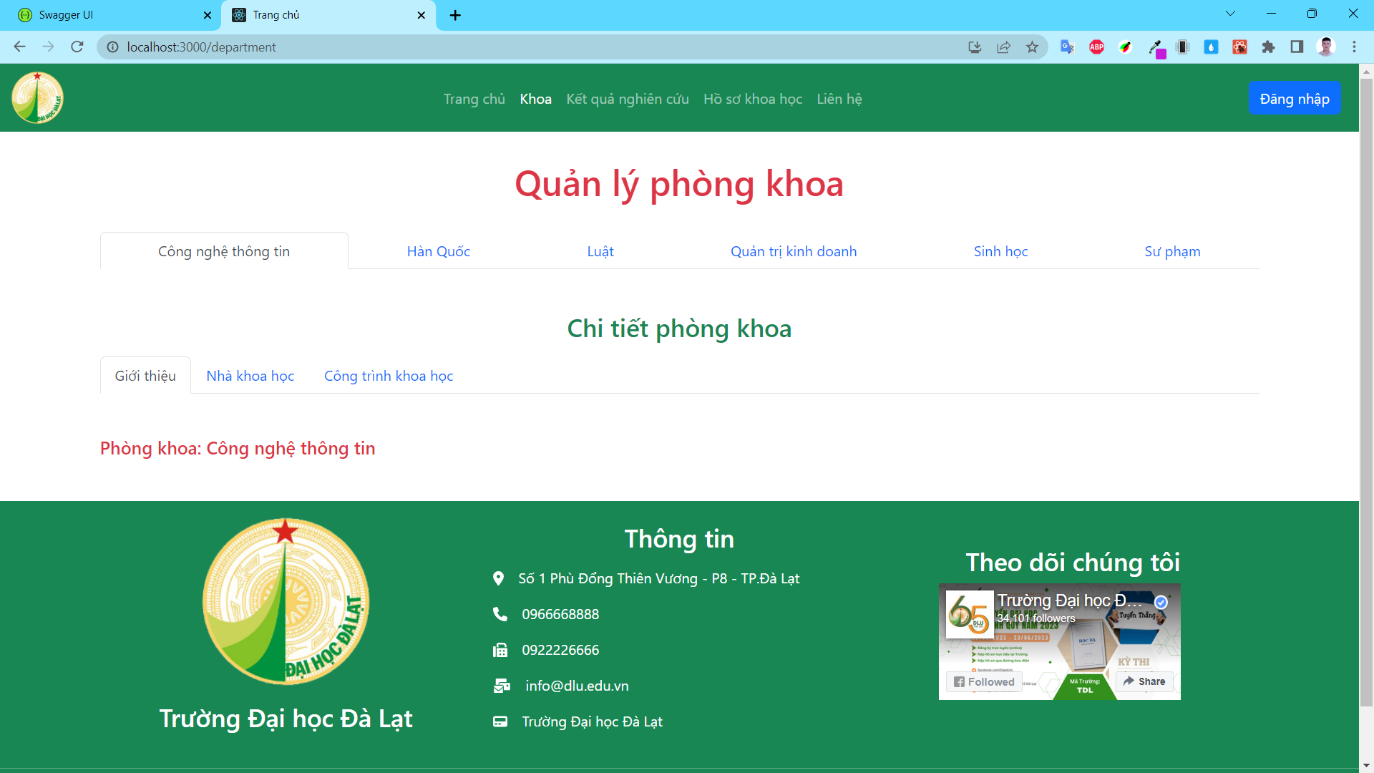

Hình 33: Giao diện chính trang phòng Khoa

* Người dùng có thể xem tất cả các nhà khoa học (người dùng) thuộc về khoa.

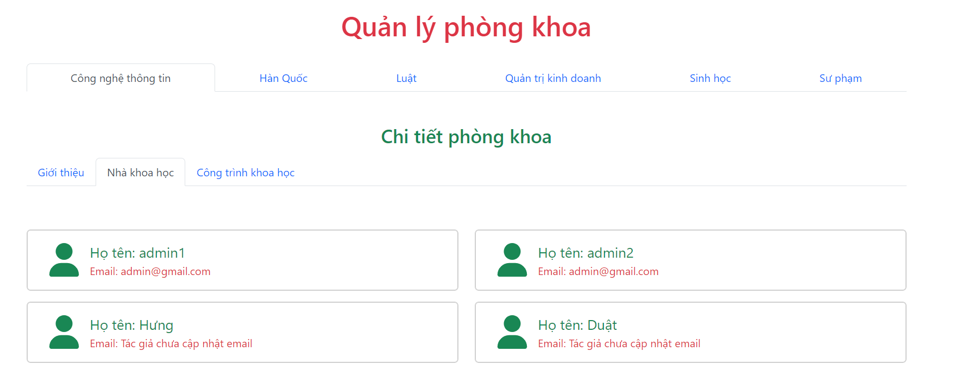

Hình 34: Chi tiết tất cả nhà khoa học thuộc về một Khoa

* Có thể xem tất cả các công trình khoa học thuộc về khoa quản lý

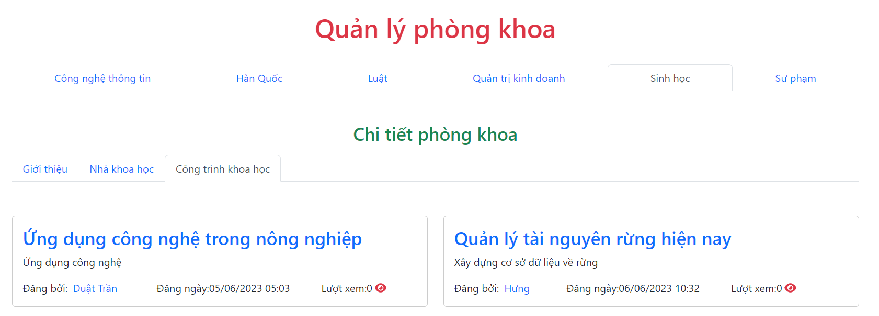

Hình 35: Chi tiết công trình khoa học thuộc về một Khoa

* Có thể xem chi tiết thông tin của một nhà khoa học bao gồm các thông tin như họ tên, email, hình ảnh (hình đại diện), ngày tham gia.

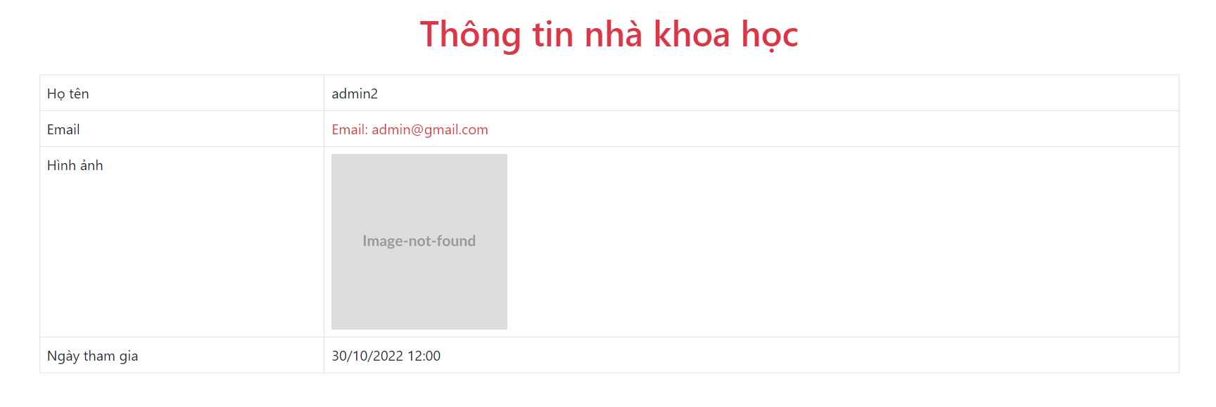

Hình 36: Xem chi tiết thông tin nhà khoa học

### 4.4.1.4. Giao diện trang kết quả nghiên cứu

* Tại trang kết quả nghiên cứu, người dùng có thể xem tất cả thông tin của các bài đăng, công trình khoa học đã được nghiệm thu và bảo vệ thành công.

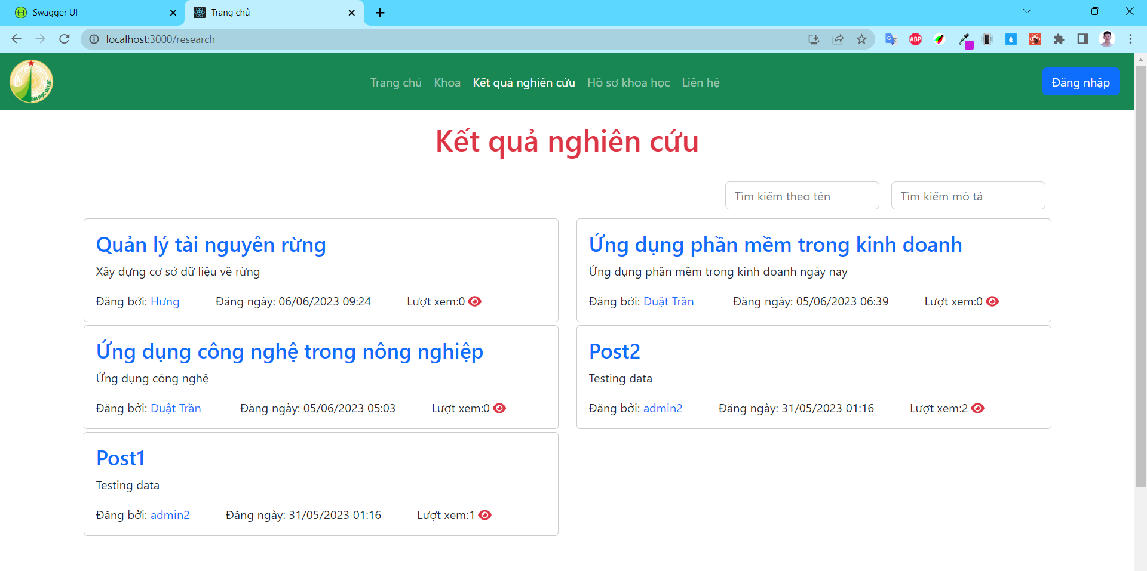

Hình 37: Giao diện trang kết quả nghiên cứu

* Tại trang kết quả nghiên cứu, người dùng có thể xem tất cả thông tin của các bài đăng, công trình khoa học đã được nghiệm thu và bảo vệ thành công

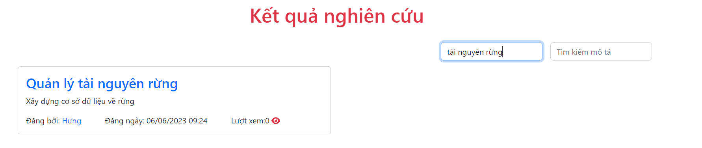

* Khi người dùng thực hiện việc tìm lọc không cho ra kết quả thì hệ thống sẽ hiển thị cảnh báo là: “Không tìm thấy bài viết nào”.

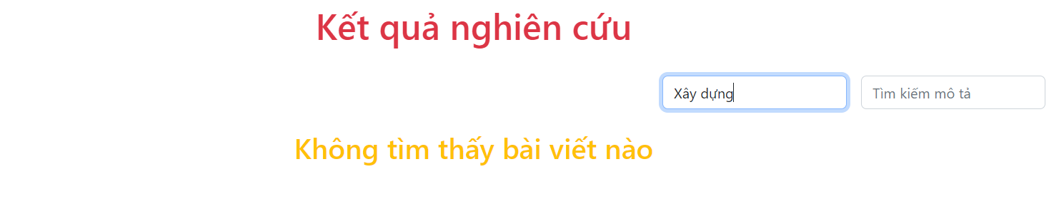

Hình 38: Thực hiện tìm kiếm kết quả nghiên cứu theo từ khoá

* Tại các bài viết được đăng tải lên, người dùng có thể xem chi tiết thông tin về bài viết đó.
* Tại đây có các thông tin như: Tiêu đề, mô tả ngắn, số lượt xem, file dự án được admin đăng bài đính kèm, thông tin ngày đăng, được đăng bởi tác giả nào, email liên hệ của tác giải đó và bài viết được đăng thuộc về quản lý của phòng Khoa nào quản lý.
* Khi ấn vào đường link email của tác giả thì hệ thống điều hướng sang ứng dụng gửi email cho tác giả.

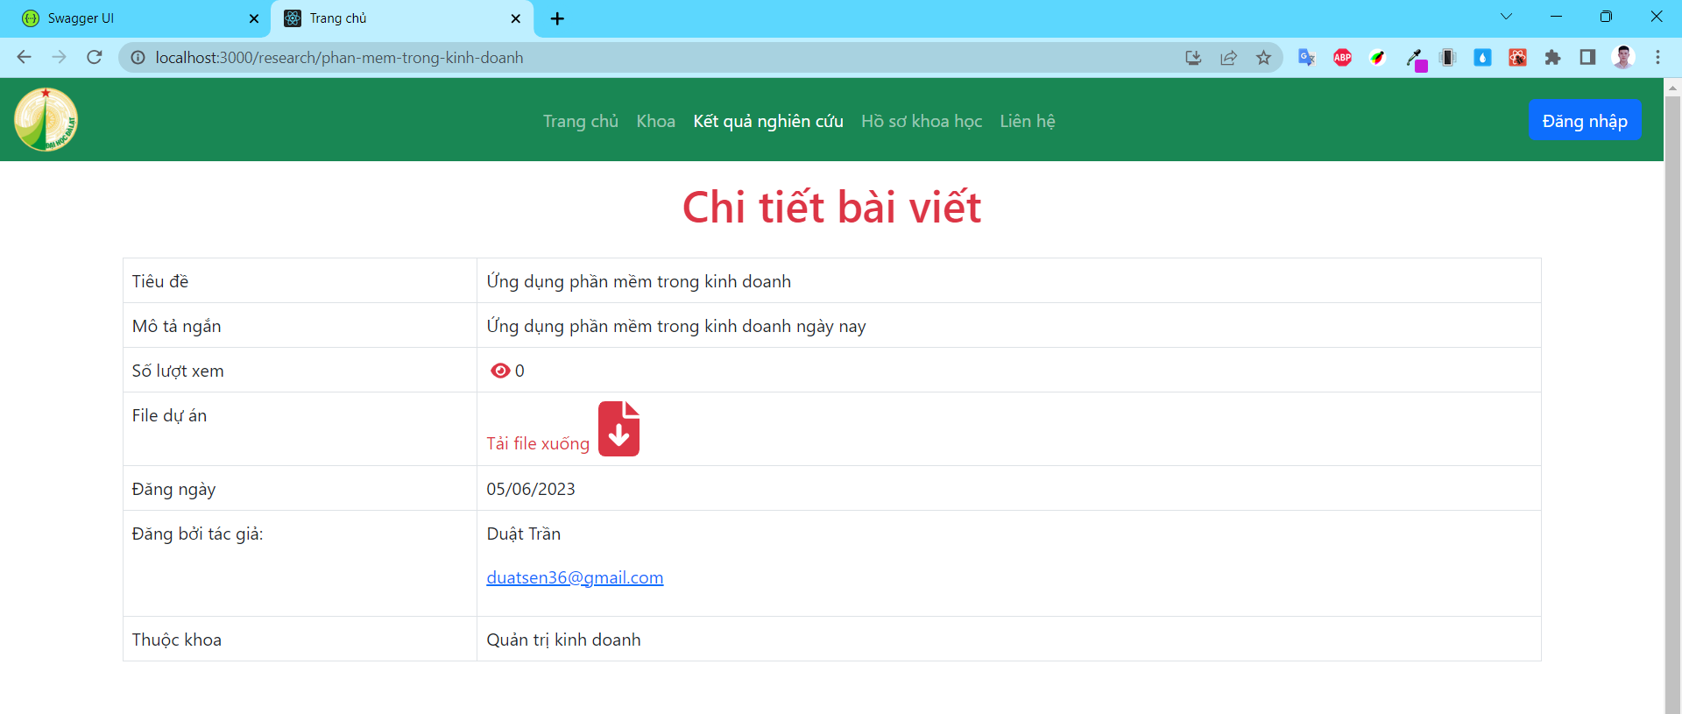

Hình 39: Chi tiết một bài viết của kết quả nghiên cứu

### 4.4.1.5. Giao diện trang hồ sơ khoa học

* Hồ sơ khoa học: Nơi quản lý tất cả các tác giả, nhà khoa học.

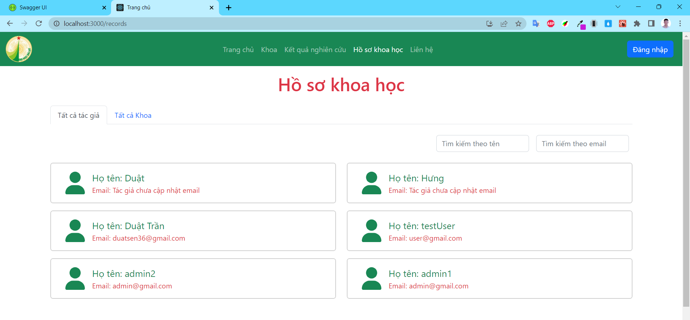

Hình 40: Giao diện chính của hồ sơ khoa học

* Có thể thực hiện việc lọc tìm kiếm thông qua Tên hoặc email

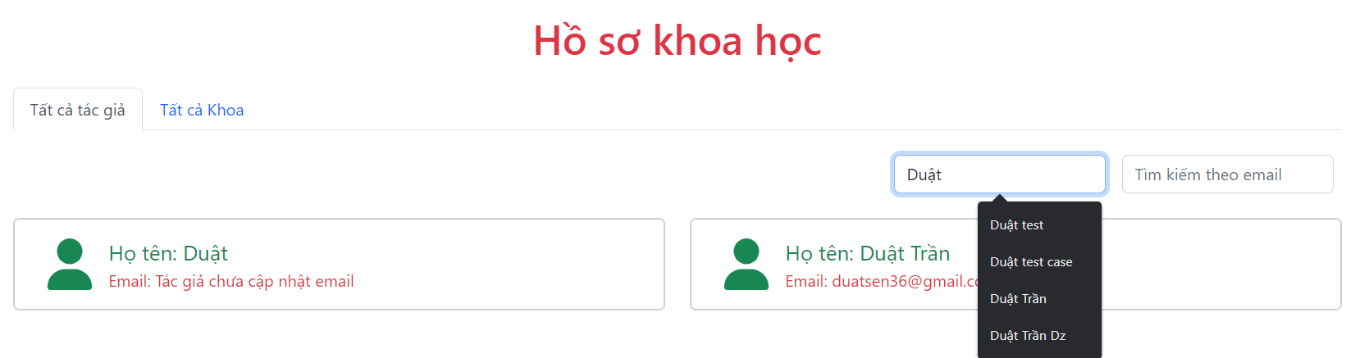

Hình 41: Thực hiện tìm kiếm nhà khoa học, tác giả theo tên

* Hiển thị toàn bộ các phòng khoa

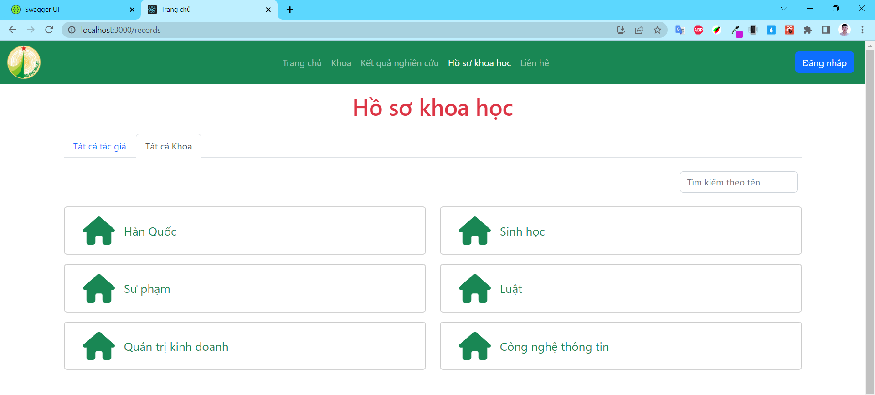

Hình 42: Hiển thị tất cả các khoa

* Người dùng có thể thực hiện việc tìm kiếm phòng khoa thông qua tên phòng khoa đó.

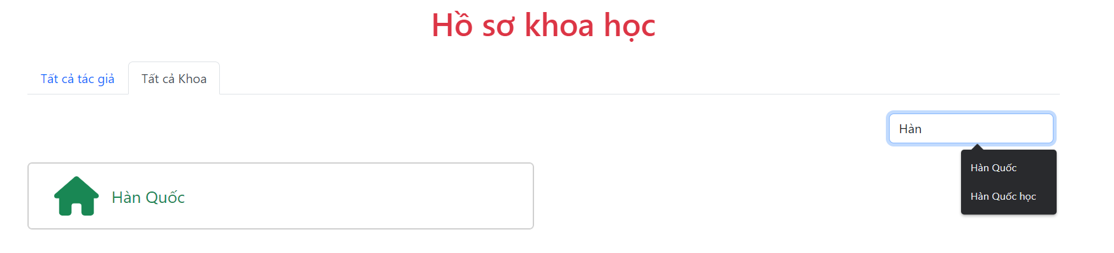

Hình 43: Lọc một khoa theo tên

### 4.4.1.6. Giao diện trang liên hệ

* Giao diện trang liên hệ hiển thị các thông tin trường nhập vào để người dùng thực hiện việc gửi thông tin góp ý thông qua email tới người quản trị hệ thống.
* Hiển thị thông tin liên lạc bản đồ.

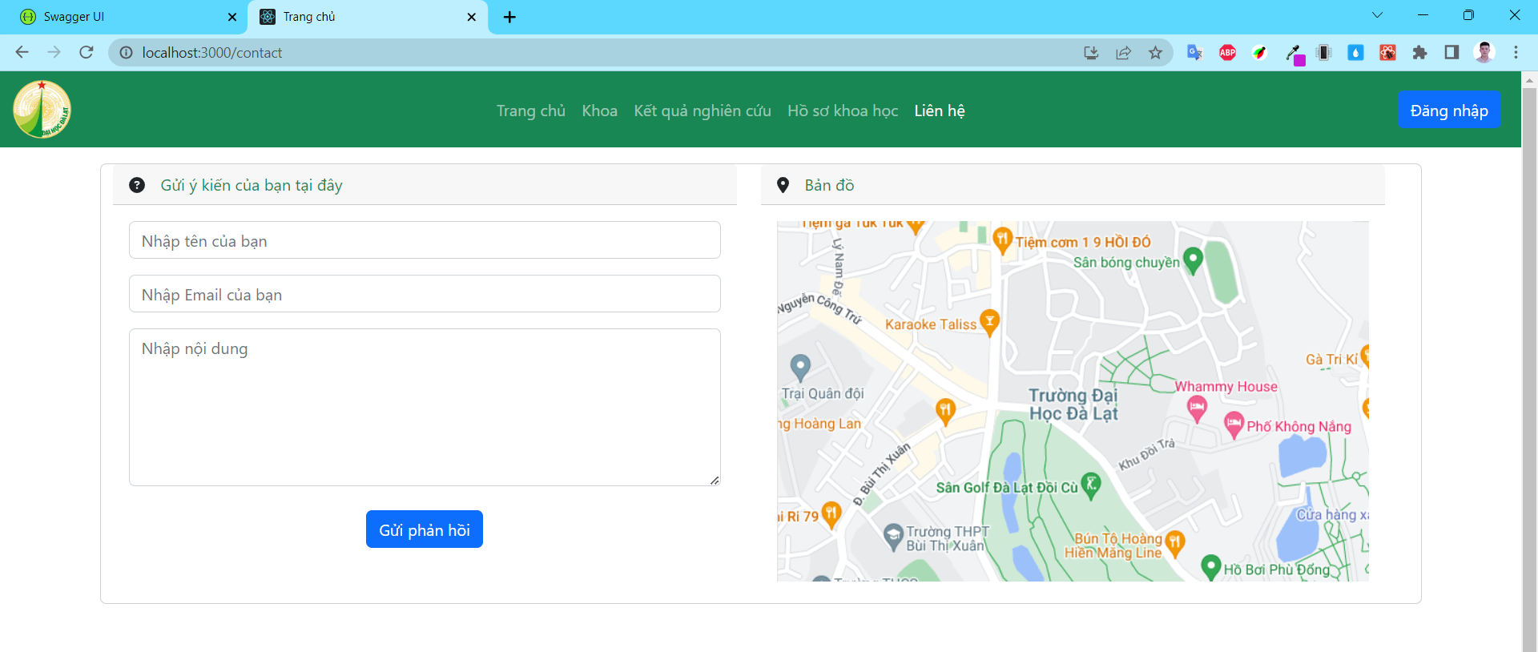

Hình 44: Giao diện chính của trang liên hệ

* Người dùng thực hiện việc nhập vào các trường dữ liệu như Tên, email, và lời nhắn lại và thực hiện việc gửi phản hồi
* Trường hợp người dùng thực hiện việc nhập chưa đủ các trường dữ liệu nhập vào hệ thống sẽ cảnh báo cho người dùng thực hiện việc nhập đủ các thông tin
* Sau khi đầy đủ các thông tin thực hiện việc ấn nút gửi phản hồi. Trường hợp đúng yêu cầu thì hệ thống thực hiện xuất thông báo để người dùng biết.

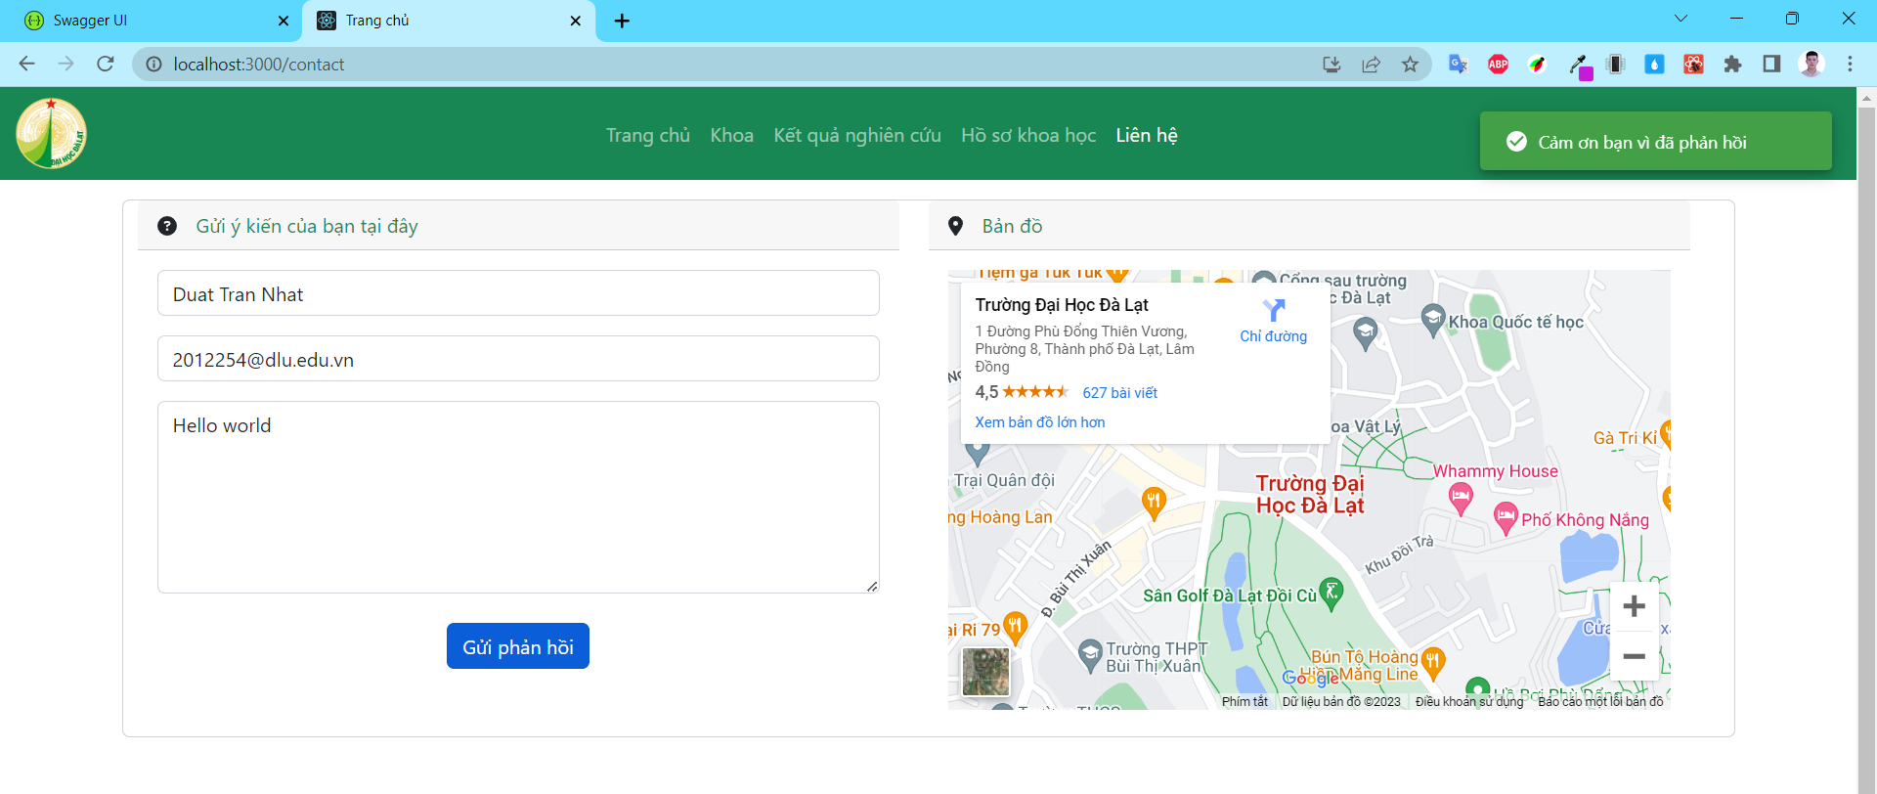

Hình 45: Người dùng thực hiện gửi email góp ý tới quản trị hệ thống

## 4.4.2. Phía quản trị hệ thống

### 4.4.2.1. Giao diện chính trang quản trị

* Giao diện chính khi người quản trị thực hiện việc đăng nhập vào hệ thống quản trị
* Tại đây hiển thị thông tin dashboard của hệ thống, thống kê tổng số người dùng, dự án, đăng bài, phòng khoa.

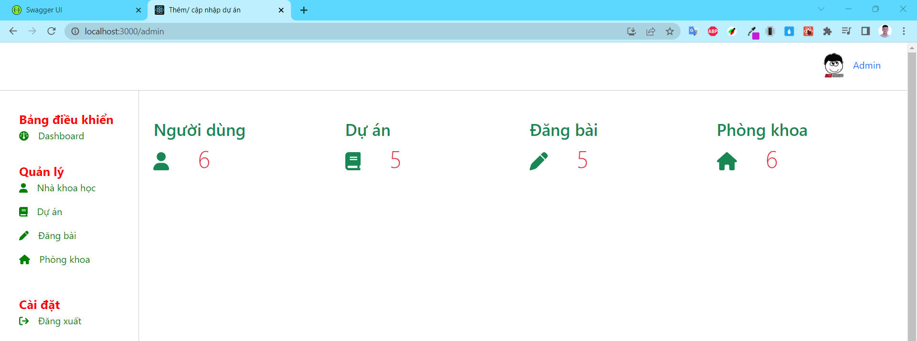

Hình 46: Giao diện chính trang quản trị hệ thống (Admin)

### 4.4.2.2. Giao diện trang quản lý dự án

* Giao diện trang quản lý dự án hiển thị tất cả các dự án và các thông tin về dự án đó

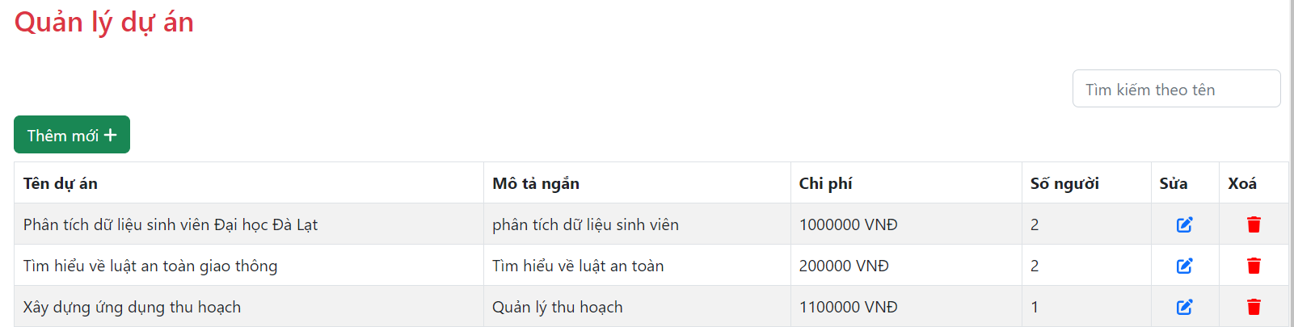

Hình 47: Quản lý hiển thị tất cả các dự án

* Quản trị có thể thêm mới một dự án
* Cần phải nhập đầy đủ các trường dữ liệu, khi người dùng nhập không đủ thì hệ thống sẽ tự động thông báo cần phải nhập đầy đủ trường dữ liệu.

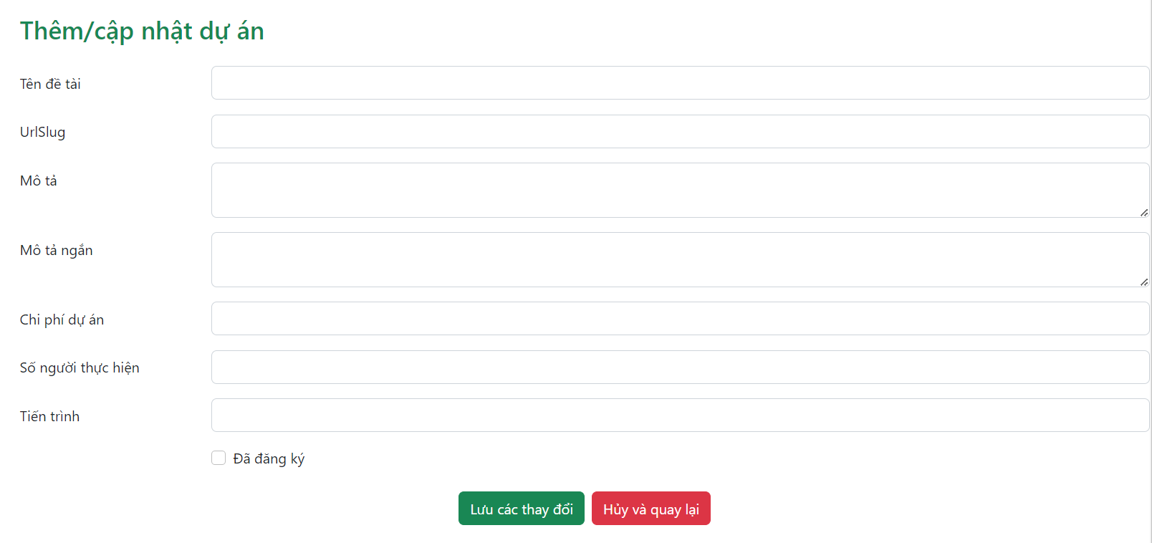

Hình 48: Giao diện thêm mới một dự án

* Giao diện thêm cập nhật một dự án

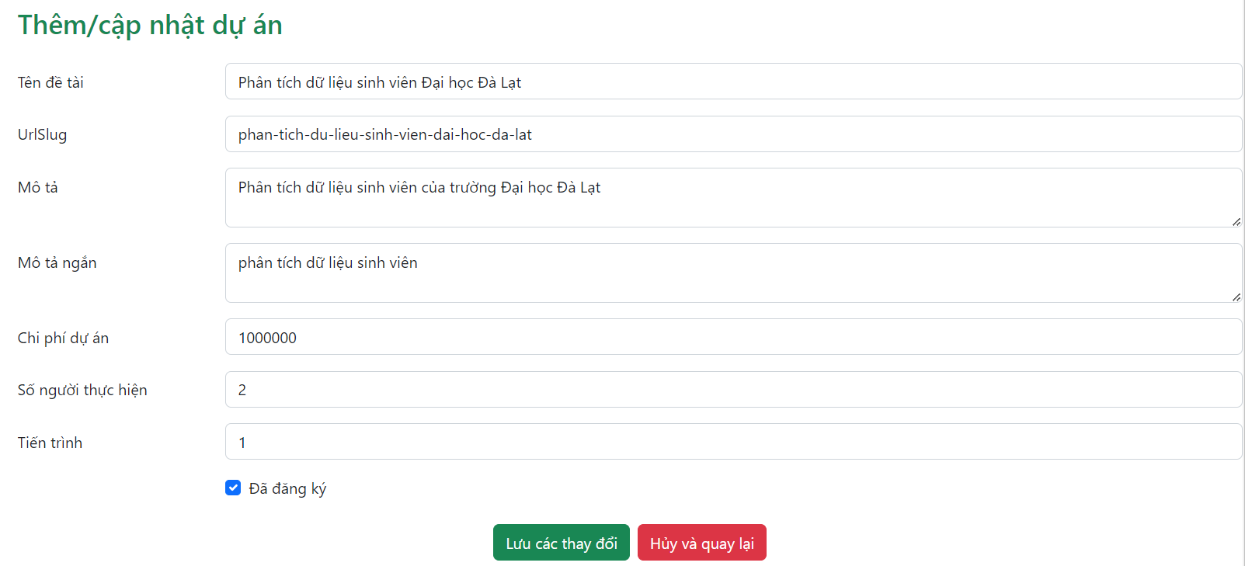

Hình 49: Giao diện cập nhật một dự án

* Hệ thống hiển thị thông báo khi người dùng thực hiện việc thêm mới hoặc cập nhật thành công

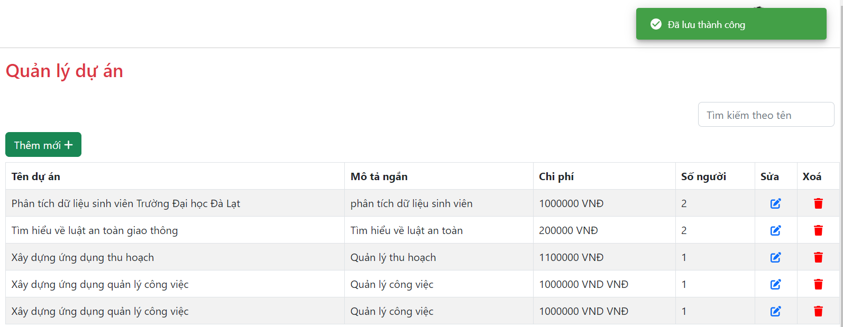

Hình 50: Sau khi cập nhật thực hiện thông báo thành công cho người dùng biết

### 4.4.2.3. Giao diện chính trang bài đăng

- Giao diện cập nhật một bài đăng công trình khoa học

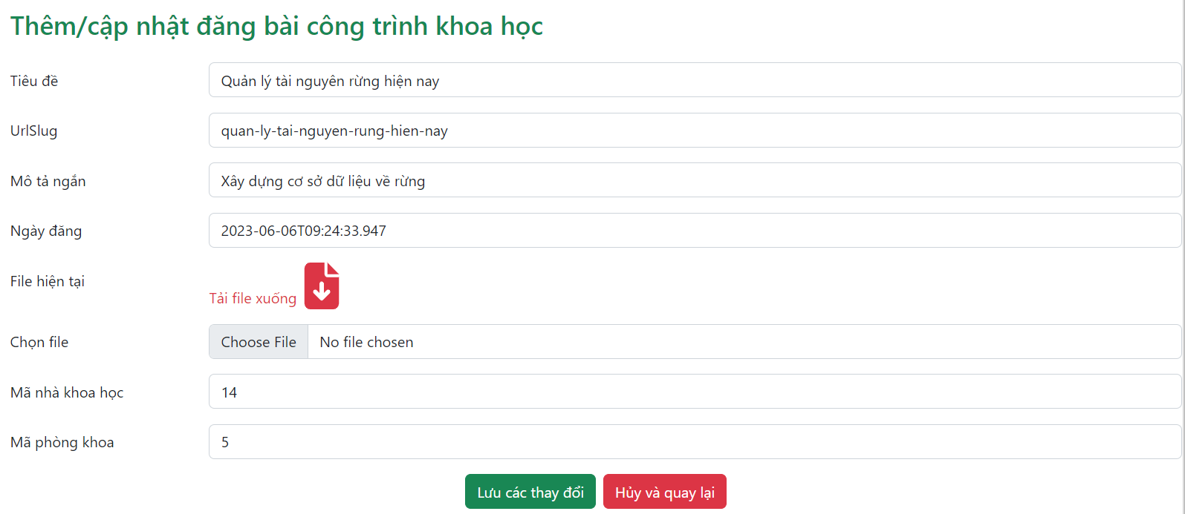

Hình 51: Giao diện thêm mới hoặc cập nhật một bài đăng công trình khoa học

* Giao diện hiển thị sau khi thực hiện việc lưu thành công, hiển thị thông báo lưu thành công.

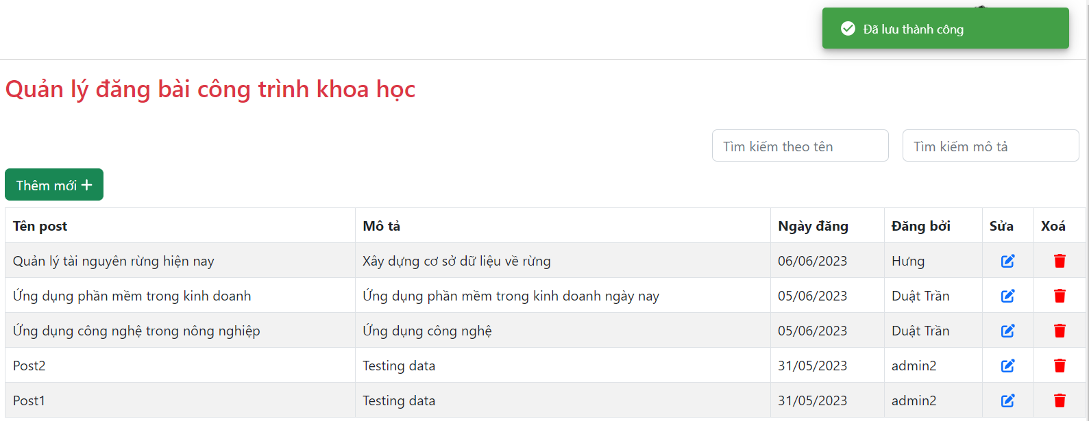

Hình 52: Giao diện thông báo sau khi cập nhật thành công

* Khi thực hiện việc xóa bài viết, thì hệ thống xác nhận việc xóa bài viết hay không.

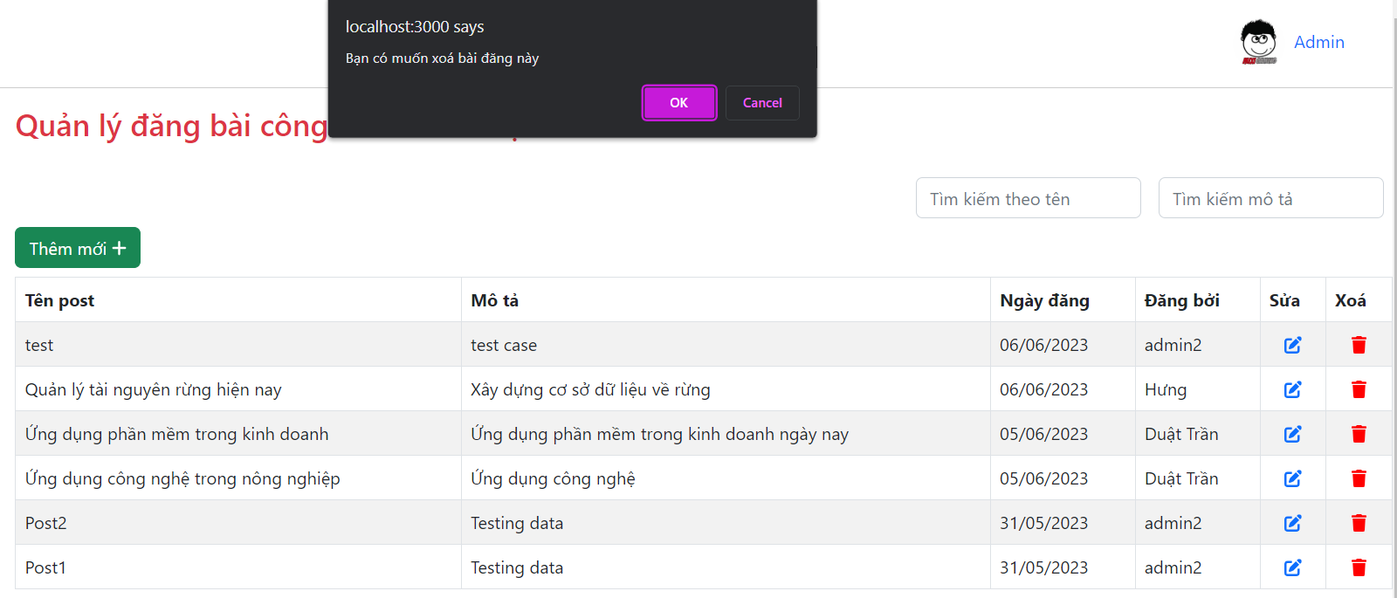

Hình 53: Xác nhận việc xoá đi một bài đăng

* Quản lý các đăng bài công trình khoa học, thực hiện thông báo cho người dùng biết sau khi xoá thành công một bài đăng.

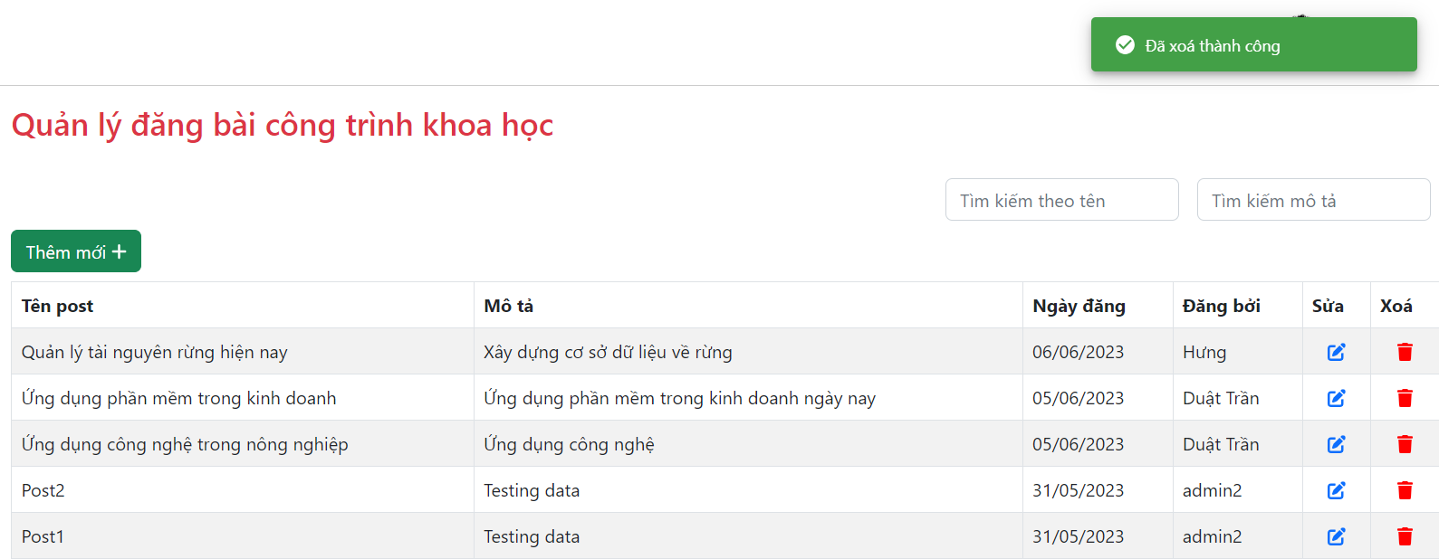

Hình 54: Thông báo thực hiện xoá thành công

### 4.4.2.4. Giao diện chính trang bài đăng

* Quản lý thông tin phòng khoa, hiển thị danh sách thông tin các phòng khoa.

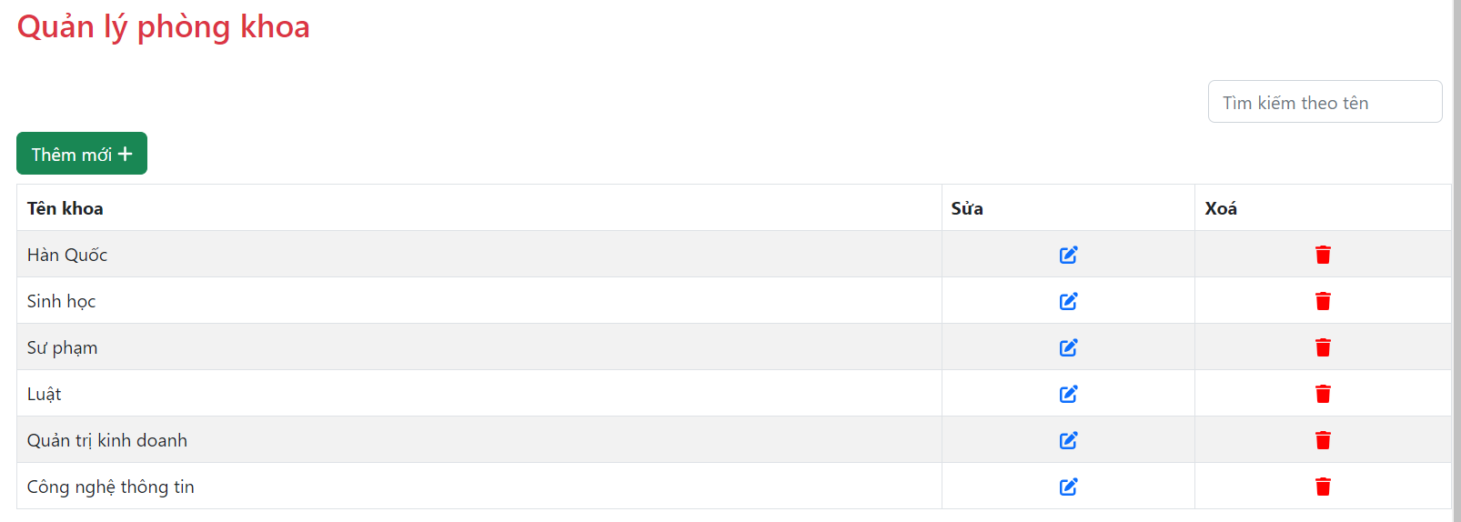

* Thêm cập nhật phòng khoa

Hình 55: Giao diện chính trang quản lý phòng khoa

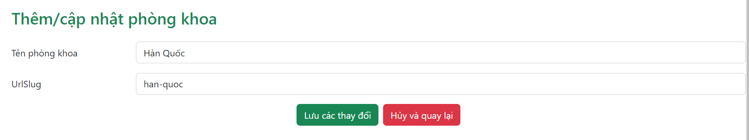

Hình 56: Thêm mới hoặc cập nhật một phòng khoa

* Khi người dùng nhập thiếu các thông tin cần thiết phải nhập vào thì hệ thống sẽ báo cho người dùng thực hiện việc nhập đầy đủ các trường dữ liệu

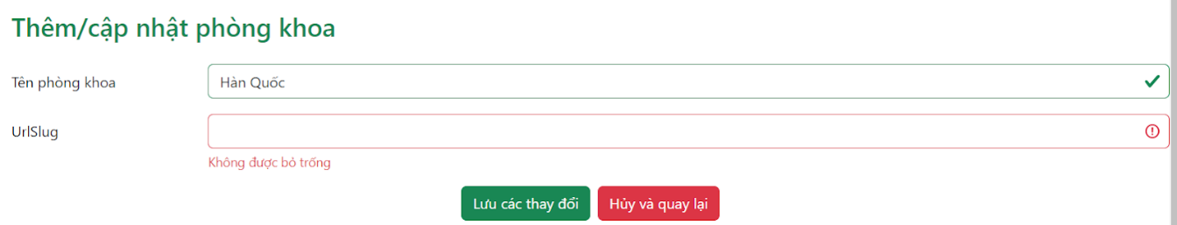

## 4.5. Kết quả đạt được

* Phân tích và xây dựng được hệ thống chương trình
* Xây dựng được cơ sở dữ liệu cho chương trình
* Xây dựng được các chức năng cơ bản của một ứng dụng quản lý NCKH giảng viên và các chức năng cơ bản của trang quản trị hệ thống

# CHƯƠNG 5: KẾT LUẬN VÀ HƯỚNG PHÁT TRIỂN

## 5.1. Kết luận

Đứng trước xu hướng phát triển nhanh và mạnh mẽ của công nghệ thông tin như hiện nay thì việc tin học hóa trong công tác quản lý là vô cùng quan trọng và cần thiết. Vì vậy, việc xây dựng một phần mềm quản lý NCKH giảng viên là rất cần thiết. Nó giúp tiết kiệm thời gian trong việc quản lý cũng như tìm kiếm, hạn chế những sai sót trong công tác quản lý được thuận tiện và đơn giản hơn.

## 5.2. Hướng phát triển

Trong quá trình xây dựng hệ thống không tránh khỏi những sai sót nên việc phát triển phần mềm sau này cần khắc phục những mặt hạn chế đã được nêu trên. Phát triển thêm những tính năng cần thiết theo yêu cầu của người dùng trong tương lai.

Tiếp tục hoàn thiện cải tiến về mặt giao diện cũng như tối ưu UI, UX giúp cho người dùng có được một trải nghiệm tốt trên ứng dụng. Thực hiện kiểm thử một số chức năng chính. Bổ sung sửa đổi các chức năng còn hạn chế.

# TỔNG KẾT ĐỀ TÀI

## Một số khó khăn hạn chế

* Do vừa kết hợp giữa việc học các môn trong học kì và việc làm đồ án chuyên ngành khiến cho việc hạn chế về mặt thời gian.
* Việc vừa học song song với thực hành một công nghệ mới gặp nhiều khó khăn trong việc phát sinh vấn đề cũng như xảy ra lỗi

### Hạn chế

* Kiến thức nâng cao còn chưa mở rộng.
* Nguồn tài liệu tìm kiếm hạn chế.
* Tiếng Anh còn hạn chế.

# DANH MỤC TÀI LIỆU THAM KHẢO

[1]. (Anthony Accomazzo, Nate Murray, Ari Lerner, Clay Allsopp, David Gutman and Tyler McGinnis, 2020): [*Tài liệu\React\Anthony Accomazzo, Nate Murray, Ari Lerner, Clay Allsopp David Gutman and Tyler McGinnis-Fullstack React_TheCompleteGuide to ReactJS and Friends-Newline.co.pdf*](Tài%20liệu/React/Anthony%20Accomazzo,%20Nate%20Murray,%20Ari%20Lerner,%20Clay%20Allsopp%20David%20Gutman%20and%20Tyler%20McGinnis-Fullstack%20React_TheCompleteGuide%20to%20ReactJS%20and%20Friends-Newline.co.pdf)

[2]. (Minnick, 2022): [*Tài liệu\React\Chris Minnick - Beginning Reactjs Foundations Building User Interfaces with Reactjs_ An Approachable Guide-Wiley (2022).pdf*](Tài%20liệu/React/Chris%20Minnick%20-%20Beginning%20Reactjs%20Foundations%20Building%20User%20Interfaces%20with%20Reactjs_%20An%20Approachable%20Guide-Wiley%20(2022).pdf)

[3]. (Green, 2015): [*Tài liệu\React\Green, Daniel - ReactJS_ Web App Development_ Learn one of the most popular Javascript libraries (2016).pdf*](Tài%20liệu/React/Green,%20Daniel%20-%20ReactJS_%20Web%20App%20Development_%20Learn%20one%20of%20the%20most%20popular%20Javascript%20libraries%20(2016).pdf)

[4]. (Sonpatki, 2016): [*Tài liệu\React\Vipul A M, Prathamesh Sonpatki - ReactJS by Example_ Building Modern Web Applications with React.pdf*](Tài%20liệu/React/Vipul%20A%20M,%20Prathamesh%20Sonpatki%20-%20ReactJS%20by%20Example_%20Building%20Modern%20Web%20Applications%20with%20React.pdf)

[5]. (Price, 2021): [*Tài liệu\ASP.NET\C# 10 and .NET 6 - Modern Cross-Platform Development - 2021.pdf*](Tài%20liệu/ASP.NET/C# 10 and .NET 6 - Modern Cross-Platform Development - 2021.pdf)

[6]. (Freeman, 2022): [*Tài liệu\ASP.NET\Pro ASP.NET Core 6 - 2022.pdf*](Tài%20liệu/ASP.NET/Pro%20ASP.NET%20Core%206%20-%202022.pdf)

[7]. ReactJS <https://react.dev/>

[8]. ASP.NET Core <https://dotnet.microsoft.com/en-us/apps/aspnet>